**Fichário de Freios**

**Universidade Federal do Rio de Janeiro**

**Karin Stayssy da Costa Alves**

**Matheus Dias da Rocha**

**Índice**

**Sumário**

**1.** **Introdução:** 4

**2.** **Premissas:** 4

**3.** **Metas:** 4

**4.** **Escolha do Sistema de Freio:** 5

**5.** **Modelagem Analítica:** 5

a) Modelagem global do sistema: 6

i. Disposição geral do sistema: 6

ii. Controle: 6

iii. Transmissão: 7

iv. Freio: 7

b) Modelagem do balanço de carga: 10

i. Cargas estáticas e transferência de carga: 10

ii. Forças ótimas de frenagem: 11

iii. Curva de forças ótimas de frenagem: 11

iv. Forças de frenagem reais e comportamento dinâmico durante frenagem: 12

v. Estabilidade da frenagem: 13

vi. Eficiência da frenagem: 14

vii. Força de travamento: 15

viii. Análise de casos de falha: 16

c) Modelagem cinemática: 16

i. Desaceleração: 16

ii. Distância de parada: 17

d) Modelagem energética: 18

i. Disposição geral: 18

ii. Taxa de calor: 18

iii. Coeficiente de convecção: 20

iv. Programa de elementos finitos: 21

**6.** **Validação do Modelo Analítico:** 21

a) Abordagem experimental: 21

b) Abordagem teórica: 23

c) Confrontação dos resultados: 24

**7.** **Dimensionamento do Sistema:** 25

a) Parâmetros do veículo: 25

b) Curvas de forças de frenagem ótimas e reais: 25

c) Análise de estabilidade: 27

d) Análise da frenagem não-ótima: 27

e) Análise de casos de falha: 30

f) Dimensionamento dos fatores diferenciais da frenagem: 31

**8.** **Dimensionamento dos Componentes:** 33

a) Pedal de freio: 33

b) Reservatórios e fluido de freio: 35

c) Cilindro-mestre: 35

d) Pinças de freio: 37

i. Escolha dos modelos: 37

ii. Simulação estática das pinças: 38

e) Pastilhas: 40

f) *Balance bar*: 40

g) Linhas de fluido: 41

i. Escolha das linhas: 41

ii. Dimensionamento das linhas: 41

h) Disco de freio: 42

i. Concepção inicial: 42

ii. Estudo das condições de contorno: 43

iii. Esboço da geometria: 44

iv. Simulação estática: 45

v. Simulação térmica: 46

vi. Resultados: 47

vii. Escolha de material: 49

viii. Fabricação: 49

ix. Teste para determinação da faixa de temperaturas de trabalho: 50

i) Pedaleira e Pedais de acelerador e embreagem: 51

**9.** **Ergonomia:** 55

**10.** **Manutenção:** 60

**11.** **Atendimento das Premissas:** 61

a) Ensaio de frenagem tipo 0 com motor desacoplado: 62

b) Força exigida do piloto para desaceleração a 1g: 62

c) Estabilidade da frenagem: 63

**12.** **Procedimentos Experimentais:** 63

a) Teste da força aplicada no pedal: 63

b) Regulagem da *balance bar*: 65

c) Teste de perda de carga nas linhas de fluido: 66

d) Teste de validação da simulação térmica: 68

**13.** **Conclusão:** 70

**14.** **Referências Bibliográficas:** 71

**15.** **Anexos:** 72

**Anexo I: Inspeção Regular** 72

**Anexo II: Manutenção Preventiva** 73

**Anexo III: Inspeção Ergonômica** 74

1. **Introdução:**

O presente documento tem como objetivo apresentar o projeto do sistema de freio da Equipe Icarus UFRJ de Formula SAE para a temporada 2021, tratando das premissas e objetivos do projeto; modelagem analítica, dimensionamento global e análise da dinâmica veicular; dimensionamento individual dos componentes, tratando dos critérios para escolha e análise da adequação ao projeto; ergonomia; e manutenção.

1. **Premissas:**

Primeiramente, definimos as premissas segundo as quais o projeto é desenvolvido. Tratando de freio e sistemas de segurança, naturalmente a principal ênfase do projeto consiste na segurança, i.e., requisito de não apresentar falhas ou quebra nos componentes do sistema durante o trabalho do protótipo.

O sistema de frenagem é projetado e montado de forma a garantir a segurança do piloto, independentemente das vibrações às quais o sistema seja submetido. Um dos pilares da segurança, mas devido à sua relevância tratada como premissa, é a estabilidade da frenagem.

Ao mesmo tempo, enfatizamos eficiência, pela necessidade de alto desempenho, requisito de travamento simultâneo das quatro rodas e simetria durante a frenagem; ergonomia, do ponto de vista do conforto do piloto, contando com pedais desenvolvidos dentro de padrões de ergonomia para carros e pedaleira móvel para confortar os mais variados biotipos entre os pilotos; e facilidade de manutenção, permitindo regulagens, limpeza e troca dos componentes durante períodos de treinos.



**Figura 1:** Premissas de projeto.

1. **Metas:**

Para permitir uma avaliação objetiva do projeto, optamos por estabelecer metas quantificáveis para atributos de interesse do sistema de frenagem.

Em relação à eficiência do sistema de freio, estabelecemos metas em concordância com a norma ABNT NBR 10966-2, que prescreve ensaios para determinação da desaceleração média mínima e distância de parada para frenagens iniciando a 80 km/h. Para ensaios de desempenho com freios frios com motor desacoplado, estabelecem-se:

- Desaceleração média mínima da frenagem desenvolvida igual ou superior a 5,8 m/s²;

- Distância admissível de parada a 80 km/h igual a 50,67 m.

A desaceleração média mínima vale para a frenagem totalmente desenvolvida, sendo calculada conforme será explicitado na Modelagem Cinemática (7.c).

Adicionalmente, são estabelecidas metas em conformidade com Limpert (1999) quanto à força máxima exigida do piloto e à estabilidade da frenagem:

- Força exigida do piloto igual ou inferior a 489 N para produzir desaceleração de 1 g;

- Frenagem estável, determinada por desaceleração crítica mínima de 0,82 g.

1. **Escolha do Sistema de Freio:**

O sistema de freio escolhido foi o freio a disco, com acionamento hidráulico com pinças e discos flutuantes.

A escolha do freio a disco em detrimento do freio a tambor levou em consideração diversos fatores, quais sejam: facilidade de dissipação de calor e eliminação de sujeira por efeito centrífugo e pela abertura ao meio externo (valendo ressaltar que a dissipação de calor aumenta a segurança do projeto à medida que diminui sua propensão a falha por fadiga); facilidade de dimensionamento dos componentes (aumentando o controle sobre o projeto, assim como a segurança e a confiabilidade no modelo analítico); facilidade de manutenção e regulagem; e leveza. Observamos que o sistema empregado mantém a temperatura dos componentes amena, potencializando o poder de frenagem mesmo após muito uso.

1. **Modelagem Analítica:**

A modelagem tem como objetivo descrever matematicamente todo o sistema de frenagem, identificando todas as variáveis que influenciam o sistema, controláveis ou não, assim como seus valores. Além disso, a influência dessas variáveis na distribuição de forças e no balanço de carga são explicitadas. Buscam-se relações matemáticas bem definidas associando todas as variáveis do sistema, permitindo uma visão sistemática do funcionamento global dos sistemas de freios.

Destarte, a modelagem visa a delinear o dimensionamento dos componentes do sistema de freios, buscando atingir as metas estipuladas. Complementarmente, é desejado um modelo matemático que represente adequadamente o comportamento do sistema, estática e dinamicamente. Uma vez validado o modelo analítico, podemos extrapolar o dimensionamento globalmente, dispensando repetidas análises experimentais de correlação modelo-natureza.

A modelagem matemática é separada em quatro etapas: (a) modelagem global do sistema; (b) modelagem do balanço de carga; (c) modelagem cinemática; e (d) modelagem energética.

1. Modelagem global do sistema:
2. Disposição geral do sistema:

O sistema de freios é composto por três subsistemas principais, que se comunicam. Ao sistema de controle pertencem o pedal de freio, a *balancebar* e os cilindros-mestres. Ao sistema de transmissão pertencem as linhas de fluido, rígidas e flexíveis (*aeroquips*). Ao sistema de freio pertencem as pinças de freio e os discos de freio.

1. Controle:

Seja Faplicada a força aplicada pelo piloto no pedal de freio,associada a uma força pontual atuante em um ponto T (respeitando resultante de forças e momentos). Tal força é transmitida a balance bar e distribuída entre dois cilindros-mestre. Seja P1 a distância entre o ponto T e o ponto de pivoteamento do pedal de freio . Por equilíbrio de momentos em relação ao ponto de pivoteamento, calcula-se a força Fpedal transmitida pelo pedal à *balancebar*, conhecendo a distância P2 entre o ponto de pivoteamento e o ponto de conexão à *balancebar*. Definimos essa razão de distâncias como a razão do pedal Rpedal:

(1)  
  
  
  
**Figura 2:** Pedal de freios e balance bar.

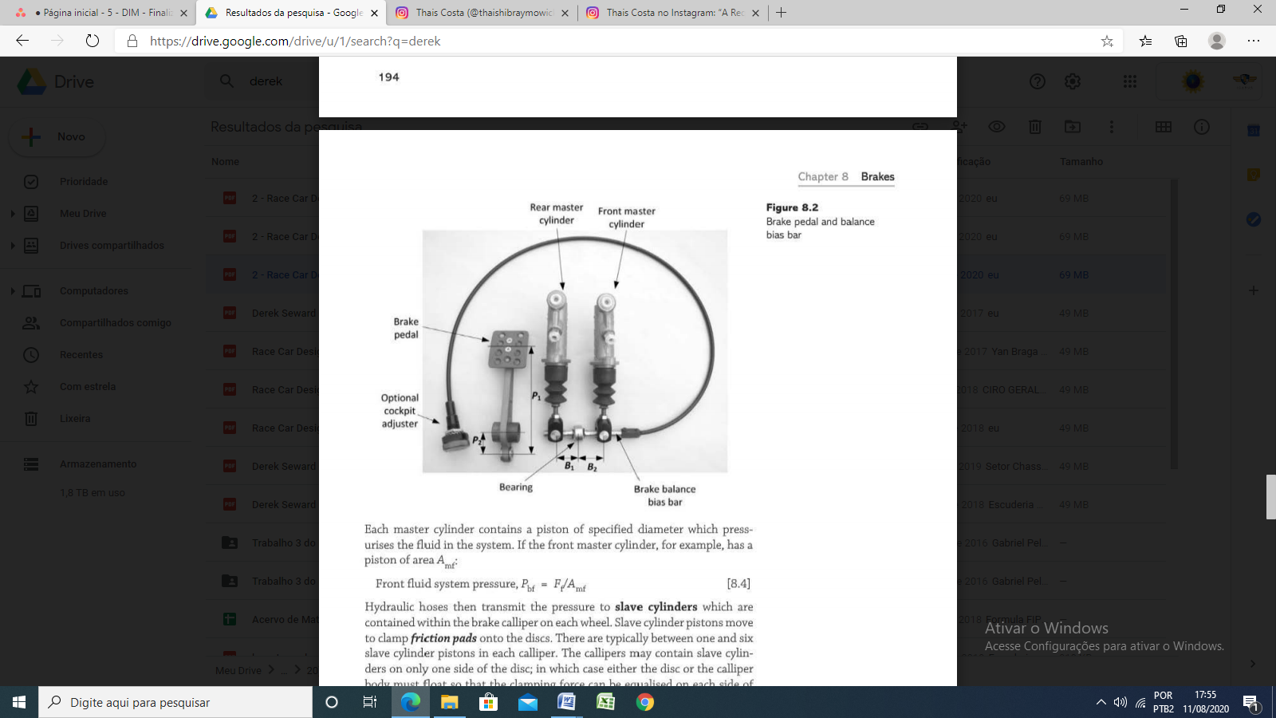

Consideremos agora a distribuição de forças na *balancebar*. Sejam b2 e b1 as distâncias entre o ponto Q (ponto de conexão da balance bar e o pedal) e o pushrod do eixo dianteiro e entre o ponto Q e o pushrod do eixo traseiro, respectivamente. Para calcular as forças Feixo dianteiro e Feixo traseiro – forças transmitidas ao eixo dianteiro e ao eixo traseiro, respectivamente – aplicamos a relação de equilíbrio de forças e de momentos em relação ao ponto Q:

$F_{eixo dianteiro}+F_{eixo traseiro}=F_{pedal}$ (2)

$F_{eixo dianteiro}∙b_{2}=F_{eixo traseiro}∙b_{1}$ (3)

A partir das relações (2) e (3), obtêm-se relações simples para Feixo dianteiro e Feixo traseiro:

(4)

$F_{eixo traseiro}=\frac{b_{2}}{b_{2}+b_{1}}∙F_{pedal}$ (5)

Para simplificar, introduziremos duas novas variáveis associadas ao balanço de carga. Chamaremos de (1 – λ) a parcela de Fpedal transmitida ao eixo dianteiro e de λ a parcela de Fpedal transmitida ao eixo traseiro. Adaptando as relações (4) e (5), obtemos:

$F_{eixo dianteiro}=(1-λ)∙F_{pedal}$ (6)

$F_{eixo traseiro}=λ∙F_{pedal}$ (7)

Facilmente verificamos que, para ajustar o balanço de carga da *balancebar*, basta ajustar as distâncias b2 e b1.

Definimos agora a pressão de saída dos cilindros-mestres dianteiro e traseiro, em função das forças nos eixos dianteiros e das áreas dos pistões dos cilindros-mestres Acm:

(8)

$P_{saída traseiro}=\frac{F_{eixo traseiro}}{A_{cm}}=\frac{\frac{b_{2}}{b_{2}+b_{1}}∙F_{pedal}}{A_{cm}}$ (9)

1. Transmissão:

Inevitavelmente ocorre perda de pressão durante a transmissão das pressões de saída dos cilindros-mestres. Apesar de não existir uma fórmula explícita associando a pressão de saída dos cilindros-mestres e a pressão de chegada nas pinças, podemos assumir que estejam associados por uma constante. As pressões de chegada nas pinças de freio dianteiras e traseiras (Pchegada dianteiro e Pchegada traseiro) serão definidas adiante. Definimos as constantes ηdianteiro e ηtraseiro como:

$η_{dianteiro}=\frac{P_{chegada dianteira}}{P_{saída dianteiro}}$ (7)

$η_{traseiro}=\frac{P_{chegada traseiro}}{P_{saída traseiro }}$ (8)

Os valores para ηdianteiro e ηtraseiro podem ser obtidos por meio de ensaios experimentais para testar a pressão de saída e a pressão de chegada.

1. Freio:

Definimos as pressões Pchegada dianteiro e Pchegada traseiro como as pressões que chegam nas pinças dianteiras e traseiras, respectivamente, devido à força no pedal. Sejam Fcf a força que chega em cada pinça dianteira, Fcr a força que chega em cada pinça traseira, Asf a área dos pistões de cada pinça dianteira e Asr a área dos pistões de cada pinça traseira. Devemos atentar para o fato dessas áreas representarem o somatório das áreas dos pistões, e não a área de um único pistão; e das forças representarem o somatório das forças normais em cada pinça (incluindo naturalmente mais de um pistão). Temos que:

$P_{chegada dianteiro}=\frac{F_{cf}}{A_{sf}}$ (9)

$P_{chegada traseiro}=\frac{F_{cr}}{A_{sr}}$ (10)

Consideremos os coeficientes de atrito entre pastilhas e discos μpastilha-disco dianteiro e μpastilha-disco traseiro. A partir da forças Fcf e Fcr que chegam em cada pinça (se considerarmos fixa), são produzidas forças de frenagem Fpinça dianteira e Fpinça traseira dadas por – observamos que essas forças são as forças totais da frenagem, considerando todos os pistões:

$F_{pinça dianteira}=μ_{pastilha-disco dianteiro}∙F_{cf}$ (11)

$F_{pinça traseira}=μ_{pastilha-disco traseiro}∙F_{cr}$ (12)

A função do sistema de freios é produzir sobre os discos de freio torque de frenagem. Sejam τdianteiro o torque de frenagem exigido em cada disco dianteiro, τtraseiro o torque de frenagem exigido em cada disco traseiro, Refetivo pinça dianteira o raio efetivo de cada pinça dianteira (distância entre centro do disco e ponto de aplicação da força de atrito) e Refetivo pinça traseira o raio efetivo de cada pinça traseira (distância entre centro do disco e ponto de aplicação da força de atrito). Temos que:

$F_{pinça dianteira}=\frac{τ_{dianteiro}}{R_{efetivo pinça dianteira}}$ (13)

$F_{pinça traseira}=\frac{τ_{traseiro}}{R_{efetivo pinça traseira}}$ (14)

Sejam Iw o somatório dos momentos de inércia das partes girantes da roda, αw a aceleração angular dos discos de freio (na iminência de deslizamento)e Refetivo rolagem o raio efetivo de cada pneu (distância entre centro e ponto em contato com a pista). Os torques de frenagem necessários são dados por:

$τ_{dianteiro}=I_{w dianteiro}∙α_{w}+W_{f}∙µ_{pneu-pista }∙R_{efetivo rolagem dianteiro }$ (15)

$τ_{traseiro}=I_{w traseiro}∙α_{w}+W_{R}∙µ_{pneu-pista }∙R_{efetivo rolagem traseiro }$ (16)

Os momentos de inércia podem ser obtidos por meio de softwares de modelagem, como o *SolidWorks*. Na iminência de deslizamento, ainda vale a relação:

$α_{w}=\frac{a}{R_{efetivo rolagem}}$ (17)

No sistema de freios, a pinça é responsável por converter a energia hidráulica em energia mecânica, pressionando contra o disco as pastilhas de freio.  
Para pinças flutuantes, quando pressionado o freio, o pistão do cilindro mestre desloca-se pressurizando as linhas de freio. Essa pressão chega à pinça deslocando seu pistão, no qual empurra a pastilha contra o disco. Por reação, a carcaça da pinça é deslocada em sentido oposto ao movimento do pistão, trazendo junto a ela a outra pastilha, que se encontra do lado oposto do disco, gerando uma força de mesmo módulo, porém de sentido oposto à pastilha que se encontra do mesmo lado do pistão.  
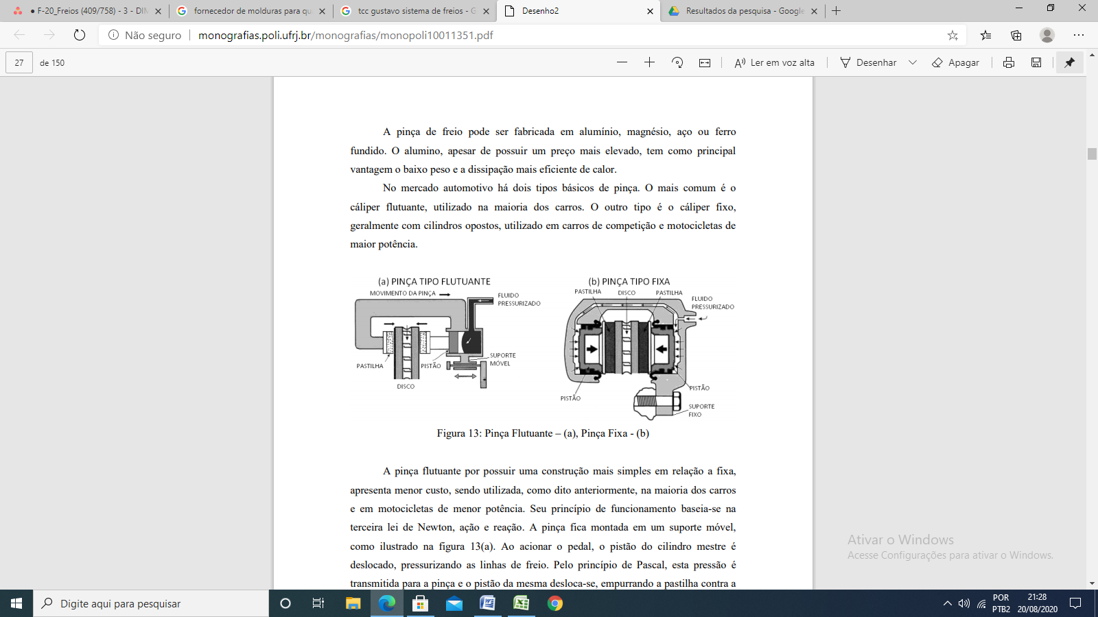   
**Figura 3:** Pinça Flutuante – (a), Pinça Fixa - (b) .

Para pinças fixas, quando o freio é pressionado, o fluído de freio pressuriza os dois pistões (que ficam alojados cada um de um lado do disco) simultaneamente, empurrando-os para fora, forçando as pastilhas a pressionarem/apertarem o disco.   
Para a área de um pistão de uma pinça fixa, valem as relações:

$A_{pf}=\frac{A_{sf}}{2}$ (18)

$A_{pr}=\frac{A_{sr}}{2}$ (19)

Onde o pistão equivalente é um pistão que equivale a um único pistão (da pinça de pistão simples) ou a dois pistões (da pinça de pistão duplo).

1. Modelagem do balanço de carga:
2. Cargas estáticas e transferência de carga:

Para um veículo em repouso ou se movendo a velocidade constante, a distribuição inercial de peso produz cargas estáticas sobre os eixos dianteiro e traseiro. Aqui, modelamos o veículo como um elemento de duas massas, cada uma concentrada em um eixo.

Na condição de equilíbrio, as reações normais suportadas em carga são encontradas pelo posicionamento de balanças abaixo dos pneus. Sejam WR e WF, respectivamente, as cargas verticais nos eixos traseiro e dianteiro. Sendo LR a distância horizontal entre o eixo das rodas traseiras e o centro de gravidade, LF a distância horizontal entre o eixo das rodas dianteiras e o centro de gravidade e L a distância horizontal entre eixos:

WR  (21)  
Do equilíbrio vertical:

WF WR (22)

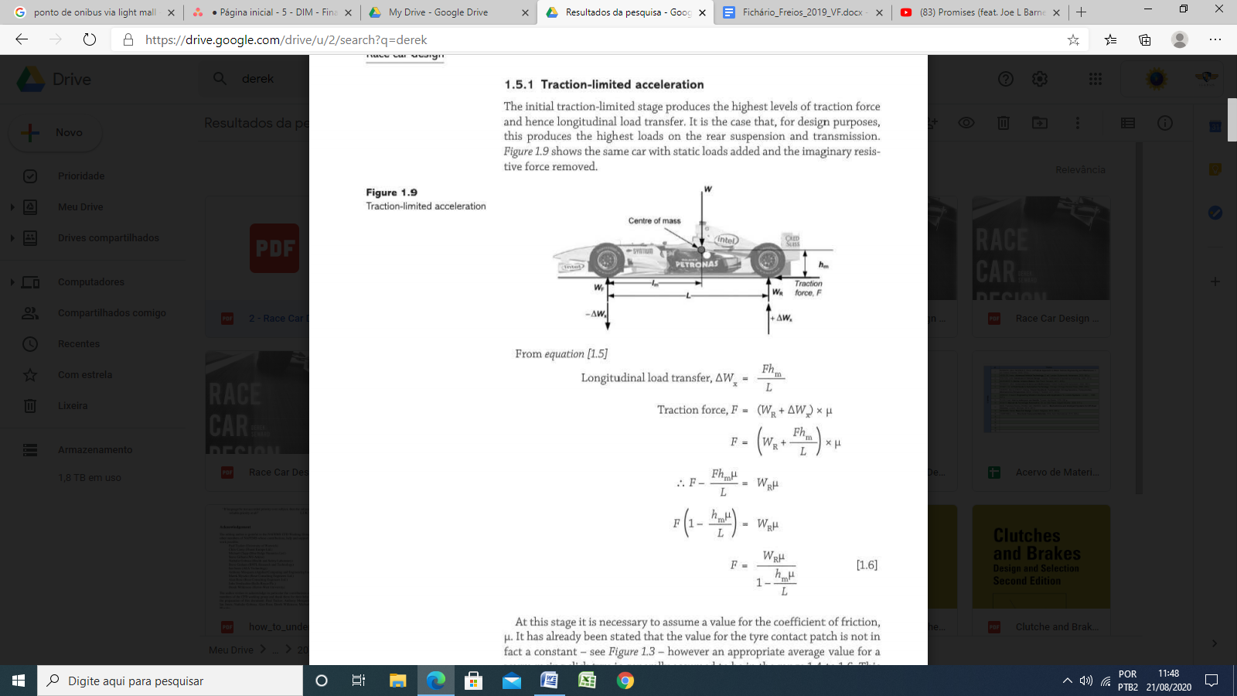  
 **Figura 3:** Diagrama de corpo livre

Consideremos agora o veículo freando. Em um diagrama de corpo livre como o da imagem acima, temos ação de forças verticais WR, WF e Wcarro (peso do veículo) e forças horizontais F (força de inércia resultante da desaceleração). Teremos então a transferência longitudinal de carga:

${ΔW}_{x}=±\frac{{Fh}_{m}}{L}$ (23)  
Sendo F:

$F={(W}_{R}+{ΔW}_{x})∙µ_{ }$ (24)

$F={(W}_{R}+\frac{{Fh}_{m}}{L})∙µ_{ }$ (25)

$F=\frac{W_{R}µ_{ }}{1-\frac{h_{m}µ_{ }}{L}}$ (26)

Para eixo dianteiro teremos:

$W_{FR} e W_{FL}=\frac{W_{F+{ΔW}_{x}}}{2}$ (27)  
Para o eixo traseiro:

$W_{RR} e W_{RL}=\frac{W_{R-{ΔW}_{x}}}{2}$ (28)

Conhecida a massa do carro, temos que a desaceleração será dada por:

$a= \frac{\frac{W.9,81.µ}{W}}{9,81}$ (29)

Logo, observamos que as forças normais dinâmicas de reação variam linearmente com a desaceleração. Quanto maior a desaceleração, maior a força normal dinâmica no eixo dianteiro e menor a força normal dinâmica no eixo traseiro. Dessa forma, quanto maior a desaceleração, maior a exigência sobre os freios dianteiros e menor a exigência sobre os freios traseiros.

1. Forças ótimas de frenagem:

A interação de frenagem é desenvolvida entre os pneus e a pista. Essa interação apresenta dois limites. O limite inferior para a força de atrito é zero – caso em que o coeficiente de atrito é nulo ou a força normal é nula – e o limite superior para a força de atrito corresponde à força de atrito estática máxima – produto do coeficiente de atrito pneu-pista estático e a força normal sobre a roda. Designando a força de atrito pneu-pista dianteira por FF e traseira por FR, temos:

$0≤F_{F}≤μ_{F}∙F_{zF,din}$ (30)

$0≤F_{R}≤μ_{R}∙F_{zR,din}$ (31)

Podemos definir coeficientes de tração μTF e μTR, descrevendo a “eficiência da frenagem”, isto é, o quanto do total da tração pneu-pista é efetivamente aproveitado para a realização da frenagem. Os valores máximos para esses coeficientes de tração são, respectivamente, μF e μR, que correspondem aos coeficientes de atrito estáticos máximos pneu-pista. No momento em que os coeficientes de tração igualam os coeficientes de atrito estáticos máximos, ocorre iminência de travamento das rodas. O máximo aproveitamento do atrito com a pista ocorre nessa situação. Logo, a situação de frenagem ótima se caracteriza para μTF = μF e μTR = μR.

1. Curva de forças ótimas de frenagem:

Aplicando essas condições nas equações para FF e FR, obtemos as forças de atrito ótimas:

$F_{F,ótima}=\left(\frac{W_{F}}{W}+\frac{h_{m}}{L}∙a\right)∙a$ (32)

$F_{R,ótima}=(\frac{W_{R}}{W}-\frac{h_{m}}{L}∙a)∙a$ (33)

Podemos escrever FR,ótima em termos de FF,ótima, obtendo a relação:

$\frac{F_{R,ótima}}{W}=\sqrt{\frac{(\frac{W_{F}}{W})²}{4∙\frac{h_{m}}{L}²}+\left(\frac{1}{\frac{h_{m}}{L}}\right)\left(\frac{F_{F,ótima}}{W_{}}\right)}-\frac{\frac{W_{F}}{W}}{2∙\frac{h_{m}}{L}}-\frac{F_{F,ótima}}{W_{}}$ (34)

Essa relação mostra uma dependência quadrática entre as duas forças. Plotando a relação acima em um gráfico FR x FF, obtemos a curva das forças de frenagem ótimas. Essa curva depende exclusivamente da geometria particular do veículo e da distribuição de peso. Dessa forma, observamos que não se trata de uma curva que pode ser ajustada pela área de freios – trata-se de uma restrição do projeto que deve ser seguida.

Utilizamos auxiliarmente curvas de desaceleração constante e curvas de coeficiente de atrito constante (dianteiro e traseiro) para completar a análise do balanço de carga.

1. Forças de frenagem reais e comportamento dinâmico durante frenagem:

A curva de forças de frenagem ótimas corresponde a um guia para a determinação da distribuição de carga real. Quando implementamos um sistema de freios no veículo, caracterizamos o veículo por uma distribuição de carga específica Φ. Seja $\frac{b_{2}}{b_{2}+b_{1}}$ a relação de transferência de força para o eixo traseiro pela *balancebar*. Para o modelo analítico do sistema de freios utilizado, configuração da *balancebar* , relação de áreas entre pinça dianteira e cilindro-mestre e pinça traseira e cilindro-mestre e os diâmetros dos discos de freio (DDF e DDR).

(35)

Quando determinamos uma distribuição de carga Φ no sistema, todas as frenagens ocorrem segundo essa distribuição de carga. Dessa forma, em nosso gráfico FR x FF, uma curva de forças de frenagem reais é dada por uma linha reta. A inclinação dessa reta em relação ao eixo FxR fornece graficamente o valor de Φ.

O ponto em que a curva de forças de frenagem reais cruza a curva de forças de frenagem ótimas corresponde ao ponto em que ocorre frenagem ótima para o sistema na configuração atual. Logo, sem variar a distribuição de carga, ocorre frenagem ótima apenas para uma desaceleração específica, dada pela desaceleração em que as curvas se cruzam. Nesse ponto, ocorre também iminência do travamento das rodas.

Quanto maior a força, maior a desaceleração produzida. Enquanto a força é aumentada sem ocorrer travamento de pelo menos um dos eixos, o comportamento da frenagem é ditado pela linha reta. Contudo, o coeficiente de atrito pneu-pista é uma restrição para o aumento dessa força, uma vez que o coeficiente de tração no pneu não pode exceder o coeficiente de atrito.

Projetamos um sistema de freios de acordo com o ponto de interseção desejado entre a parábola e a reta de força real, que determina uma desaceleração específica para frenagem ideal. Contudo, essa frenagem ótima ocorre perfeitamente para o coeficiente de atrito igual a essa desaceleração. É possível que o coeficiente de atrito entre pneu e pista seja diferente desse coeficiente de atrito. Nesse caso, a frenagem ótima não ocorre para a desaceleração em que foi projetada.

1. Estabilidade da frenagem:

O cenário ideal de travamento de um sistema de freios é o travamento simultâneo das rodas dianteiras e traseiras. Contudo, a dinâmica da frenagem é dependente da parábola ideal, da distribuição de carga atual e do coeficiente de atrito entre pneu e pista. Como discutimos, quando o coeficiente de atrito entre pneu e pista é menor do que o coeficiente de atrito para o qual o sistema foi projetado, um dos eixos trava primeiro.

Quando as rodas dianteiras travam primeiramente, a capacidade máxima de tração nos pneus dianteiros é atingida. Com isso, o surgimento de forças laterais (vento, por exemplo) induz um torque restaurador nas rodas traseiras, buscando atingir novamente a posição reta (análogo a equilíbrio estável). Por outro lado, se as rodas traseiras travam primeiramente, forças laterais produzem um torque que desloca mais ainda o veículo da posição de equilíbrio (análogo a equilíbrio instável). Assim, a situação ideal é o travamento das rodas simultaneamente, se não, travamento das rodas dianteiras antes do travamento das rodas traseiras.

Para uma dada distribuição de carga, existe certa desaceleração tal que a frenagem passa de estável para instável. Essa desaceleração crítica é dada pela interseção entre a curva de forças de frenagem reais e a curva de forças de frenagem ótimas. Antes dessa desaceleração, as forças no eixo dianteiro são superiores às forças ótimas no eixo dianteiro, para dada desaceleração – o que significa eixo dianteiro “superfreado”; após essa desaceleração, as forças no eixo traseiro são superiores às forças ótimas no eixo traseiro, para dada desaceleração – o que significa eixo traseiro “superfreado”.

1. Eficiência da frenagem:

Definimos a eficiência da frenagem como um indicador para o aproveitamento da capacidade de tração decorrente da interação entre pneu e pista. Altas eficiências indicam que o coeficiente de tração está próximo do coeficiente de atrito entre pneu e pista, indicador de frenagem eficiente. Eficiência igual a 1 indica coeficiente de atrito igual ao coeficiente de tração, ou seja, frenagem ótima.

Definimos a eficiência da frenagem para os eixos dianteiro e traseiro (respectivamente, EF e ER):

(36)

$E_{R}={\left(\frac{a}{μ}\right)}_{R}=\frac{\frac{W_{R}}{W}}{Φ+μ_{R}∙\frac{h_{m}}{L}}$ (37)

A eficiência reflete o comportamento do eixo na situação da iminência de travamento das rodas do eixo, uma medida da desaceleração obtida para situações diferentes da frenagem ótima.

O cálculo da eficiência de frenagem é relevante para a determinação da variação da distância de parada. A distância de parada mínima é obtida para eficiência igual a 1 (frenagem ótima). A variação da distância de parada para outros valores de eficiência é dada por:

$\frac{∆S}{S_{mín}}=\frac{1-\frac{a}{μ}}{\frac{a}{μ}}$ (38)

Para dimensionar os valores da distribuição de carga, devemos estabelecer valores mínimos para as eficiências. Tal escolha é em certo ponto subjetiva, e deve ser feita cautelosamente.

Tendo determinado esses valores mínimos, podemos utilizar uma relação para determinar os valores adequados para a distribuição de carga no eixo traseiro (Φ) como função do coeficiente de atrito entre pneu e pista:

$1-μ∙\frac{h_{m}}{L}-\frac{1-\frac{W_{R}}{W}}{E_{mín}}≤Φ≤\frac{\frac{W_{R}}{W}}{E_{mín}}-μ∙\frac{h_{m}}{L}$ (39)

Essa relação fornece uma faixa de distribuições de carga aceitáveis para o projeto. Escolher uma distribuição de carga nessa faixa significa, para certo coeficiente de atrito, garantir que sua eficiência não seja inferior à estabelecida. Contudo, essa conclusão não pode ser generalizada para todos os coeficientes de atrito. Por isso, é importante que essa faixa seja obtida para os coeficientes de atrito extremos de trabalho.

Para certa distribuição de carga, podemos determinar a máxima desaceleração possível. Se o eixo dianteiro travar primeiramente:

$a=\frac{μ∙\frac{W_{R}}{W}}{Φ+μ∙\frac{h_{m}}{L}}$ (40)

Se o eixo traseiro travar primeiramente:

$a=\frac{μ∙\frac{W_{F}}{W}}{1-Φ-μ∙\frac{h_{m}}{L}}$ (41)

1. Força de travamento:

A rigor, todas as rodas podem ser travadas para qualquer coeficiente de atrito e qualquer distribuição de carga, desde que seja exercida pelo piloto força suficiente. Nessa seção, desejamos determinar, empregando nosso modelo analítico, a força do piloto necessária para produzir o travamento das rodas.

Primeiramente analisamos o cenário de frenagem ótima. De acordo com nossa modelagem:

$F_{eixo dianteiro}=η_{dianteiro}∙\frac{I_{w dianteiro}∙\frac{a}{R_{rolagem}}+F_{F}∙R_{rolagem}}{R_{efetivo pinça dianteira}∙μ_{pastilha-disco dianteiro}}∙\frac{A_{cm}}{A_{pf}}$ (42)

$F_{eixo traseiro}=η_{traseiro}∙\frac{I_{w traseiro}∙\frac{a}{R_{rolagem}}+F_{R}∙R_{rolagem}}{R_{efetivo pinça traseira}∙μ_{pastilha-disco traseiro}}∙\frac{A_{cm}}{A_{pr}}$ (43)

$F_{aplicada}=\frac{1}{R_{pedal}}∙\frac{F_{eixo dianteiro}}{\frac{b_{1}}{b_{2}+b_{1}}}=\frac{1}{R_{pedal}}∙\frac{F_{eixo traseiro}}{\frac{b_{2}}{b_{2}+b_{1}}}$ (44)

Onde Rpedal é a razão do pedal, definida como a amplificação da força aplicada pelo piloto pelas dimensões do pedal.

1. Análise de casos de falha:

Estudamos o comportamento do veículo em caso de falha pela máxima desaceleração com falha em um dos eixos.

A desaceleração máxima com falha no eixo traseiro, Af, é dada por:

$A_{f}=\frac{(\frac{W_{F}}{W})∙μ_{F}}{1-\frac{h_{m}}{L}∙μ_{F}}$ (45)

A desaceleração máxima com falha no eixo dianteiro, Ar, é dada por:

$A_{r}=\frac{\frac{W_{R}}{W}∙μ_{R}}{1+\frac{h_{m}}{L}∙μ_{R}}$ (46)

1. Modelagem cinemática:

A modelagem cinemática consiste na definição das grandezas cinemáticas relevantes para a caracterização e avaliação do sistema de freio, como desaceleração média, desaceleração média de frenagem desenvolvida e distância de parada. É também detalhado o modelo analítico utilizado para determinação da distância de parada teórica, a ser confrontada com a distância de parada experimental, que fornece validação para a modelagem analítica cinemática.

1. Desaceleração:

A desaceleração média é calculada a partir da taxa de variação média da velocidade com o tempo:

$a=\frac{Δv}{Δt}=\frac{v_{2}-v_{1}}{t_{2}-t_{1}}$ (47)

A desaceleração média totalmente desenvolvida é calculada a partir de relação proposta pela norma ABNT utilizada, buscando levar em consideração a frenagem a partir do momento em que cessam os efeitos transientes da ativação do sistema hidráulico. Sejam v0 a velocidade inicial real, vb = 0,8v0, ve = 0,1v0, sb a distância percorrida entre v0 e vb, se a distância percorrida entre v0 e ve (estando as velocidades em km/h e as distâncias em m). A desaceleração média totalmente desenvolvida é dada por:

$a_{tot}=\frac{v_{b}^{2}-v_{e}^{2}}{25,92∙(s_{e}-s_{b})}$ (48)

1. Distância de parada:

Desejamos determinar a distância de parada a partir de alguns parâmetros facilmente quantificáveis, tais como velocidade inicial, desaceleração totalmente desenvolvida, tempo de reação do piloto e tempo de frenagem. Separemos a frenagem em três momentos: tempo de reação do piloto, tempo de ativação do sistema e tempo de frenagem.

O tempo de reação do piloto é caracterizado pelo intervalo de tempo gasto pelo piloto para remover o pé do pedal do acelerador e iniciar o esforço sobre o pedal do freio. Ao longo desse intervalo a velocidade do carro se mantém como a velocidade inicial. A distância percorrida nesse tempo, indicada por sr, é dada por:

$s_{r}=v_{0}∙t_{r}$ (49)

O tempo de ativação do sistema é caracterizado pelo intervalo de tempo gasto para o sistema aumentar a força de frenagem até o seu valor totalmente desenvolvido, sendo, portanto, um período transiente. Consideremos que ao longo desse período a desaceleração varia linearmente até o seu valor totalmente desenvolvido. Dessa forma:

$\frac{d²s}{dt²}=\frac{a_{tot}}{t_{a}}∙t$ (50)

$\frac{ds}{dt}=\frac{1}{2}∙\frac{a_{tot}}{t_{a}}∙t^{2}+C=\frac{1}{2}∙\frac{a_{tot}}{t_{a}}∙t^{2}+v_{0}$ (51)

$s_{a}=\frac{1}{6}∙\frac{a_{tot}}{t_{a}}∙t_{a}^{3}+v_{0}∙t_{a}=\frac{1}{6}∙a_{tot}∙t_{a}^{2}+v_{0}∙t_{a}$ (52)

O tempo de frenagem é caracterizado pelo intervalo de tempo no qual a desaceleração é constante. A distância percorrida nesse tempo, sf, é dada por:

$s_{f}=\frac{v_{a}^{2}}{2∙a_{tot}}$ (53)

Onde va é a velocidade no final do tempo de ativação do sistema, calculada por (58):

$v_{a}=v_{0}-\frac{1}{2}∙a_{tot}∙t_{a}$ (54)

Dessa forma, a distância de parada é dada por:

$s=s_{r}+s_{a}+s_{f}$ (55)

1. Modelagem energética:
2. Disposição geral:

O sistema de freios tem por objetivo primordial converter energia cinética em energia térmica. Portanto busca-se através da modelagem energética prever de maneira analítica a taxa de calor, bem como expressar o coeficiente de convecção em nossos discos, para assim obtermos um panorama teórico sobre o fluxo de calor em nosso sistema.

Para auxiliar nosso dimensionamento utilizamos métodos de elementos finitos objetivando prever de maneira teórica a temperatura alcançada pelo conjunto disco-pastilha durante as frenagens.

1. Taxa de calor:

Inicialmente é necessário estimarmos a energia a ser dissipada em cada roda durante as frenagens. A relação que descreve a energia cinética de translação e rotação Ec de um corpo com massa m, velocidade linear v(t), momento de inércia em relação ao centro de massa I e velocidade angular ω(t), é:

$E\left(t\right)= \frac{m∙v(t)²}{2}+\frac{I∙ω²}{2}$ (56)

A velocidade angular em nosso caso pode ser simplificada utilizando a relação:

$ω\left(t\right)=\frac{v(t)}{R}$ (57)

Onde R é o raio efetivo da roda.

Reduzindo a equação (62), utilizando K como fator de correção da energia cinética, obtemos:

$K=1+\frac{I}{R^{2}∙m}$ (58)

$E\left(t\right)=\frac{k∙m∙v(t)²}{2}$ (54)

Num caso particular, utilizando frenagens com desaceleração constante a, a partir de uma velocidade inicial v0, pode-se escrever v(t) como:

$v\left(t\right)=v_{0}-a∙t$ (59)

Por fim, temos que a taxa de calor P(t) é encontrada derivando a energia cinética em relação ao tempo:

$P\left(t\right)=K∙m∙\left(v_{0}-a∙t\right)∙a$ (60)

Objetivamos descrever a taxa de calor em cada roda, portanto a massa m a ser utilizada deve ser a massa suportada por cada roda considerando uma possível transferência de carga. Temos que:

$m_{roda dianteira} = \frac{ 0,5∙W_{carro}+\frac{a∙h}{g∙L}}{2}$ (61)

$m_{roda traseira} = \frac{ 0,5 W_{carro}-\frac{a∙h}{g∙L}}{2}$ (62)

A taxa de calor em cada roda é dada por:

$P_{roda dianteira}= K∙\frac{ 0,5∙W_{}+\frac{a∙h}{g∙L}}{2}∙\left(v_{0}-a∙t\right)∙a$ (63)

$P_{roda traseira}= K∙\frac{ 0,5∙W_{carro}-\frac{a∙h}{g∙∙L}}{2}∙\left(v_{0}-a∙t\right)∙a$ (64)

Segundo Limpert (1999), a parcela da taxa de calor encaminhada para o disco é aproximada pelas equações:

$Y=\frac{1}{1+ε}$ (65)

$ε=\sqrt{\frac{ρ_{p}c_{p}K_{p}}{ρ_{d}c_{d}K_{d}}}$ (66)

Onde Y é a parcela da taxa de calor encaminhada para o disco, ε é o coeficiente de atividade térmica, ρp é a massa específica da pastilha, cp é o calor específico da pastilha, Kp é a condutividade térmica da pastilha, ρd é a massa específica do disco, cd é o calor específico do disco e Kd é a condutividade térmica do disco.

A taxa de calor de cada disco dianteiro e traseiro é encontrada multiplicando a taxa de calor por roda pela parcela de calor, ou seja:

$P_{Disco Dianteiro}=Y∙P_{Roda Dianteira}$ (63)

$P_{Disco Traseiro}=Y∙P_{Roda Traseira}$ (64)

1. Coeficiente de convecção:

Considerando que a convecção é forçada, devido a um escoamento de ar causado por uma fonte externa, o descolamento do carro, torna-se necessário expressar o seu coeficiente. O cálculo analítico do coeficiente de convecção não é possível de ser obtido, devido as inúmeras variáveis que deveriam ser analisadas. Portanto em relação ao cálculo do coeficiente de convecção (h), utilizamos duas aproximações empírica utilizadas no paper “*Thermalanalysisofbrakedisc system appliedto light vehicles*” publicado pela SAE International, simplificando o coeficiente de convecção de um disco de freio ao de uma placa plana. As aproximações estão descritas abaixo:

$h_{placa}=0.664∙Re^{0.5}∙∙\frac{K_{ar}}{D} Laminar- Re < 5∙{10}^{5}$ (65)

$h_{placa}=0.037∙Re^{0.8}∙{Pr}^{0,33}∙\frac{K_{ar}}{D} Turbulento- Re> 5∙{10}^{5}$ (66)

Onde Re é o número de *Reynolds*, Pr o número de *Prandtl,*Kar a condutividade térmica do ar, D será simplificado para o raio, ρ a massa específica do ar, v a velocidade do ar, cp,ar o coeficiente de capacidade térmica a pressão constante do ar e μ a viscosidade dinâmica do ar.

O cálculo do número de Reynolds é dado por:

$Re=\frac{ρ∙v∙D}{μ}$ (67)

O cálculo do número de *Prandtl* é dado por:

$Pr=\frac{c_{par}∙Y}{K_{ar}}$ (68)

1. Programa de elementos finitos:

O programa utilizado para previsão da temperatura do disco e pastilha em frenagens foi o software *Ansys* extensão *TransientThermal*, sendo calculado automaticamente pelo programa o fluxo de calor resultante e a condução envolvida. Os dados fornecidos para previsão da temperatura foram: a taxa de calor, coeficiente de convecção e emissividade do corpo, para o cálculo de radiação, em cada instante da frenagem.

1. **Validação do Modelo Analítico:**

Como forma de aumento da confiabilidade no modelo analítico proposto, realizamos um teste, cotejando distâncias de parada teóricas – calculadas segundo a modelagem cinemática proposta em (7.c) – e distâncias de parada reais – determinadas segundo ensaios experimentais durante treinos.

Primeiramente, expomos os resultados obtidos experimentalmente – que orientam as velocidades iniciais e desacelerações de referência; em seguida, discutimos os resultados previstos pelo modelo teórico; finalmente, comparamos os dois, como forma de avaliação da acurácia do modelo.

1. Abordagem experimental:

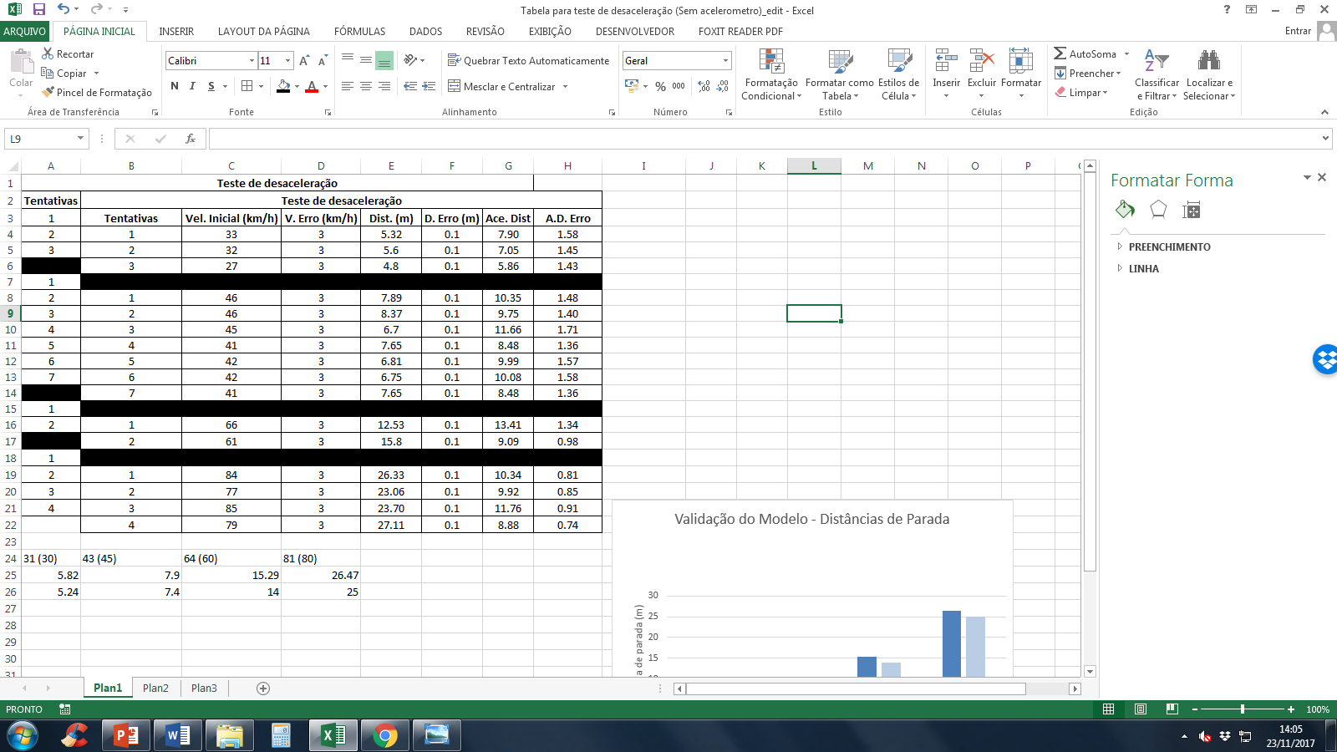

**Figura 2:** Resultados do teste de distância de parada.

Para a primeira série de tomada de dados, buscamos velocidade inicial de 30 km/h. Obtemos para a velocidade média e sua incerteza; desaceleração média e sua incerteza; distância média de parada e sua incerteza:

$$v_{0}=31±2 km/h$$

$$a=6,9±0,7 \frac{m}{s²}$$

$$s=5,24±0,3 m$$

Para a segunda série de tomada de dados, buscamos velocidade inicial de 45 km/h. Obtemos para a velocidade média e sua incerteza; desaceleração média e sua incerteza; distância média de parada e sua incerteza:

$$v_{0}=43±1 km/h$$

$$a=9,8±0,7 \frac{m}{s²}$$

$$s=7,4±0,6 m$$

Para a terceira série de tomada de dados, buscamos velocidade inicial de 60 km/h. Obtemos para a velocidade média e sua incerteza; desaceleração média e sua incerteza; distância média de parada e sua incerteza:

$$v_{0}=64±3 km/h$$

$$a=11±2 \frac{m}{s²}$$

$$s=14±2 m$$

Para a quarta série de tomada de dados, buscamos velocidade inicial de 80 km/h. Obtemos para a velocidade média e sua incerteza; desaceleração média e sua incerteza; distância média de parada e sua incerteza:

$$v_{0}=81±2 km/h$$

$$a=10±2 \frac{m}{s²}$$

$$s=25±1 m$$

1. Abordagem teórica:

Denotamos aqui os valores usados para o cálculo da distância de parada.

Em relação ao tempo de reação do piloto, desprezamos seu valor, uma vez que o ponto de início da frenagem é conhecido pelo piloto; para o tempo de ativação, tomamos o valor de 200 ms – ambos os valores em concordância com Limpert (1999).

O valor da velocidade inicial é dependente da tomada de dados em questão (calculamos distâncias de parada para 30 km/h, 45 km/h e 60 km/h). O valor da aceleração é também dependente da tomada de dados (utilizamos o valor médio da desaceleração para as tomadas de dados associadas à velocidade inicial).

Para a primeira série de tomada de dados:

$$s_{a}=\frac{1}{6}∙6,9∙{0,100}^{2}+\frac{31}{3,6}∙0,100=0,87 m$$

$$s_{f}=\frac{{\left(\frac{31}{3,6}-\frac{1}{2}∙6,9∙0,100\right)}^{2}}{2∙6,9}=4,95 m$$

$$s=0,87+4,95=5,82 m$$

Para a segunda série de tomada de dados:

$$s_{a}=\frac{1}{6}∙9,8∙{0,100}^{2}+\frac{43}{3,6}∙0,100=1,21 m$$

$$s_{f}=\frac{{\left(\frac{43}{3,6}-\frac{1}{2}∙9,8∙0,100\right)}^{2}}{2∙9,8}=6,69 m$$

$$s=1,21+6,69=7,90 m$$

Para a terceira série de tomada de dados:

$$s_{a}=\frac{1}{6}∙11∙{0,100}^{2}+\frac{64}{3,6}∙0,100=1,80 m$$

$$s_{f}=\frac{{\left(\frac{64}{3,6}-\frac{1}{2}∙11∙0,100\right)}^{2}}{2∙11}=13,49 m$$

$$s=1,80+13,49=15,29 m$$

Para a quarta série de tomada de dados:

$$s_{a}=\frac{1}{6}∙10∙{0,100}^{2}+\frac{81}{3,6}∙0,100=2,27 m$$

$$s_{f}=\frac{{\left(\frac{81}{3,6}-\frac{1}{2}∙10∙0,100\right)}^{2}}{2∙10}=24,20 m$$

$$s=2,27+24,20=26,47 m$$

1. Confrontação dos resultados:

Verificamos agora se os resultados experimentais são compatíveis com o modelo teórico. Realizamos essa comparação à luz da acurácia dos dados, tanto em termos de discrepância quanto em número de incertezas (σx). Apresentamos os resultados graficamente e em tabela:

**Figura 3:** Resultados obtidos no teste – distâncias de parada teóricas e reais.

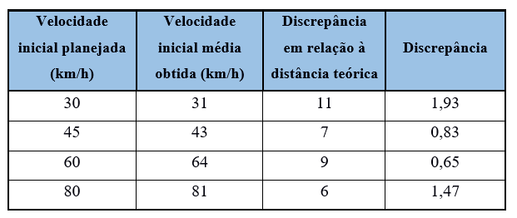

**Tabela 1:** Resultados obtidos no teste – discrepâncias.

1. **Dimensionamento do Sistema:**

O dimensionamento do sistema é iniciado pela obtenção das grandezas associadas ao veículo, a partir das quais o sistema de freio é projetado. Os valores obtidos são listados a seguir, procedidos pelo dimensionamento das grandezas associadas ao sistema de freio. Cada grandeza apresenta obtenção particular, e a metodologia usada para medição de cada uma é descrita ao final do Fichário, com o objetivo de melhorar a compreensão e acompanhamento do dimensionamento.

1. Parâmetros do veículo:

- Peso total do veículo, considerando piloto de 70 kg:

$W_{carro}=355,5,0 kg∙9,81\frac{m}{s^{2}}=3487,45 N$ (76)

- Distribuição de carga estática no eixo traseiro:

$W_{R} =1743,72N$ (77)

- Distância entre eixos:

$L=1540 mm$ (78)

- Altura do centro de gravidade:

$h_{m}=350 mm$ (79)

- Razão entre altura do centro de gravidade e distância entre eixos:

$\frac{h_{m}}{L}=\frac{350 mm}{1540 mm}=0,223418$ (80)

1. Curvas de forças de frenagem ótimas e reais:

Começamos pela determinação da curva de forças de frenagem ótimas:

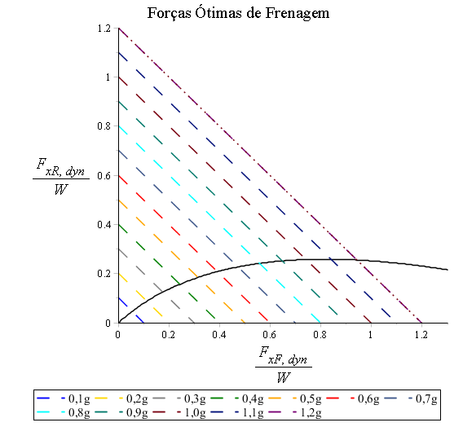

**Figura 4:** Gráfico da curva de forças de frenagem ótimas. Eixo x: FxF, dyn/W; eixo y: FxR. dyn/W.

O projeto do nosso sistema ocorre da seguinte forma: determinamos uma faixa de desaceleração de interesse, nos quais planejamos que nosso veículo seja capaz de frenagem ótima. A pista de interesse é de asfalto novo. Traçamos sobre o gráfico curvas de desaceleração constante e a interseção dessas curvas com a curva de frenagens ótimas resulta na distribuição de carga. Ao longo do ano, a equipe realizou experimentos para obter o valor de coeficiente de atrito do pneu Hoosiercom asfalto novo para seco e Michelin S310 para molhado. Obtemos valores de 1,5 para pista seca e 0,7 para pista molhada. Como a desaceleração máxima do protótipo é limitada pelo coeficiente de atrito pneu-pista, temos que a desaceleração máxima em pista seca e em pista molhada é de 1,5g e 0,7g , respectivamente.

Substituindo a = 0,7 g nas equações de forças de frenagem ótimas dianteiras e traseiras e, em seguida, calculando a distribuição de carga Φ:

$$\frac{F_{xF,ótima}}{W}\left(a=0,7 g\right)=\left(\frac{W_{F}}{W}+\frac{h_{m}}{L}∙a\right)∙a=0,467$$

$$\frac{F_{xR,ótima}}{W}\left(a=0,7 g\right)=\left(\frac{W_{R}}{W}-\frac{h_{m}}{L}∙a\right)∙a=0,233$$

$$Φ\left(a=0,7 g\right)=\frac{F_{xR}}{F_{xF}+F_{xR}}=33,28\%$$

Substituindo a = 1,5 g nas equações de forças de frenagem ótimas dianteiras e traseiras e, em seguida, calculando a distribuição de carga Φ:

$$\frac{F_{xF,ótima}}{W}\left(a=1,5 g\right)=\left(\frac{W_{F}}{W}+\frac{h_{m}}{L}∙a\right)∙a=1,273$$

$$\frac{F_{xR,ótima}}{W}\left(a=1,5 g\right)=\left(\frac{W_{R}}{W}-\frac{h_{m}}{L}∙a\right)∙a=0,226$$

$$Φ\left(a=1,5 g\right)=\frac{F_{xR}}{F_{xF}+F_{xR}}=15,07\%$$

1. Análise de estabilidade:

A desaceleração crítica é a desaceleração tal que a frenagem passa de estável para instável. Para dada distribuição de carga, essa desaceleração é dada pela interseção entre a curva de forças de frenagem reais e forças de frenagem ótimas.

Tendo fixado a faixa de trabalho para a distribuição de carga entre 33,28% e 15,07%, estabelecemos a faixa de desacelerações críticas entre 0,7 g e 1,5 g, já considerando a distribuição de carga vigente. Consequentemente, nosso sistema apresenta resposta em estabilidade suficientemente adequada para frenagem, desde que ajustemos a configuração do *balance bar* de acordo com essas distribuições.

1. Análise da frenagem não-ótima:

Tendo completado nossa análise da dinâmica veicular para frenagem ótima, devemos analisar o comportamento do sistema para frenagens não-ótimas, ou seja, frenagens em que a distribuição de carga não é tal que obtemos frenagem ótima para o coeficiente de atrito.

Estudamos essa dinâmica à luz dos conceitos de eficiência da frenagem, variação da distância de parada e desaceleração máxima possível.

Tratemos primeiro do dimensionamento do sistema para pista seca (μ = 1,5). Vamos considerar o balanço de carga de referência já calculado, dado por Φ = 15,13%. Consideremos a faixa de variação do coeficiente de atrito para pista seca como 0,80 < μ < 1,60. Nesses limites temos eficiências dadas por:

$$E_{F}\left(μ=0,80\right)=\frac{\frac{W_{F}}{W}}{1-Φ-μ_{F}∙\frac{h_{m}}{L}}=0,762$$

$$E_{R}\left(μ=0,80\right)=\frac{\frac{W_{R}}{W}}{Φ+μ_{R}∙\frac{h_{m}}{L}}=1,477$$

$$E_{F}\left(μ=1,60\right)=\frac{\frac{W_{F}}{W}}{1-Φ-μ_{F}∙\frac{h_{m}}{L}}=1,047$$

$$E_{R}\left(μ=1,60\right)=\frac{\frac{W_{R}}{W}}{Φ+μ_{R}∙\frac{h_{m}}{L}}=0,955$$

Para a mesma condição, calculamos a desaceleração máxima possível. Para μ = 0,80, as rodas traseiras travam antes das rodas dianteiras, e a desaceleração máxima possível é dada por:

$$a\left(μ=0,80\right)=\frac{μ∙\frac{W_{F}}{W}}{Φ+μ∙\frac{h_{m}}{L}}=0,6096g$$

Para a mesma condição, calculamos a desaceleração máxima possível. Para μ = 1,6 , as rodas dianteiras travam antes das rodas traseiras, e a desaceleração máxima possível é dada por:

$$a\left(μ=1,60\right)=\frac{μ∙\frac{W_{R}}{W}}{Φ+μ∙\frac{h_{m}}{L}}=1,528 g$$

Por último, calculamos o intervalo de valores aceitáveis para a distribuição de carga, levando em consideração uma eficiência mínima de 0,90 – valor considerado muito alto:

Para μ = 0,80:

$$1-μ∙\frac{h_{m}}{L}-\frac{\frac{W_{F}}{W}}{E_{mín}}≤Φ≤\frac{\frac{W_{R}}{W}}{E_{mín}}-μ∙\frac{h_{m}}{L}→25,37\%≤Φ≤31,01\%$$

Para μ = 1,60:

$$1-μ∙\frac{h_{m}}{L}-\frac{\frac{W_{F}}{W}}{E_{mín}}≤Φ≤\frac{\frac{W_{R}}{W}}{E_{mín}}-μ∙\frac{h_{m}}{L}→7,19\%≤Φ≤18,30\%$$

Temos assim a interseção:

$$7,19\%≤Φ≤31,01\%$$

Considerando agora o dimensionamento do sistema para pista molhada (μ = 0,70). Consideremos como referência a distribuição de carga calculada para frenagem ótima a μ = 0,70, Φ = 33,28%. Consideremos a faixa de variação do coeficiente de atrito para pista molhada como 0,50 < μ < 0,80. Nesses limites temos eficiências dadas por:

$$E_{F}\left(μ=0,50\right)=\frac{\frac{W_{F}}{W}}{1-Φ-μ_{F}∙\frac{h_{m}}{L}}=0,9177$$

$$E_{R}\left(μ=0,50\right)=\frac{\frac{W_{R}}{W}}{Φ+μ_{R}∙\frac{h_{m}}{L}}=1,1020$$

$$E_{F}\left(μ=0,80\right)=\frac{\frac{W_{F}}{W}}{1-Φ-μ_{F}∙\frac{h_{m}}{L}}=1,0466$$

$$E_{R}\left(μ=0,80\right)=\frac{\frac{W_{R}}{W}}{Φ+μ_{R}∙\frac{h_{m}}{L}}=0,9560$$

Para a mesma condição, calculamos a desaceleração máxima possível. Para μ = 0,50, as rodas traseiras travam antes das rodas dianteiras, e a desaceleração máxima possível é dada por:

$$a\left(μ=0,50\right)=\frac{μ∙\frac{W_{F}}{W}}{1-Φ-μ∙\frac{h_{m}}{L}}=0,4588 g$$

Para μ = 0,80, as rodas dianteiras travam antes das rodas traseiras, e a desaceleração máxima possível é dada por:

$$a\left(μ=0,80\right)=\frac{μ∙\frac{W_{R}}{W}}{Φ+μ∙\frac{h_{m}}{L}}=0,7648 g$$

Por último, calculamos o intervalo de valores aceitáveis para a distribuição de carga, levando em consideração uma eficiência mínima de 0,90 – valor considerado muito alto:

Para μ = 0,50:

$$1-μ∙\frac{h_{m}}{L}-\frac{\frac{W_{F}}{W}}{E_{mín}}≤Φ≤\frac{\frac{W_{R}}{W}}{E_{mín}}-μ∙\frac{h_{m}}{L}→32,19\%≤Φ≤42,36\%$$

Para μ = 0,80:

$$1-μ∙\frac{h_{m}}{L}-\frac{\frac{W_{F}}{W}}{E_{mín}}≤Φ≤\frac{\frac{W_{R}}{W}}{E_{mín}}-μ∙\frac{h_{m}}{L}→25,37\%≤Φ≤31,01\%$$

Temos assim a interseção:

$$25,37\%≤Φ≤42,36\%$$

1. Análise de casos de falha:

Estudamos o comportamento do veículo em caso de falha pela máxima desaceleração com falha em um dos eixos.

A desaceleração máxima com falha no eixo dianteiro, Af, é dada por:

$A_{f}=\frac{\frac{W_{F}}{W}∙μ_{F}}{1-\frac{h_{m}}{L}∙μ_{F}}$ (81)

Para μ = 0,70, obtemos:

$$A_{f}=0,4228 g$$

Para μ = 1,50, obtemos:

$$A_{f}=1,1561 g$$

A desaceleração máxima com falha no eixo traseiro, Ar, é dada por:

$A_{r}=\frac{\frac{W_{R}}{W}∙μ_{R}}{1+\frac{h_{m}}{L}∙μ_{R}}$ (82)

Para μ = 0,70, obtemos:

$$A_{r}=0,2971 g$$

Para μ = 1,50, obtemos:

$$A_{r}=0,5503g$$

1. Dimensionamento dos fatores diferenciais da frenagem:

Até esse ponto, fomos capazes de determinar distribuições de carga de projeto para funcionamento do veículo em pista seca e pista molhada. Devemos agora estudar os fatores responsáveis pela distribuição de carga. Segundo o modelo teórico, a distribuição de carga é influenciada pelas razões de diâmetros entre pinças e cilindros-mestres (doravante denominadas razões de diâmetros), diâmetros dos discos de freio e configuração da *balance bar*.

Observamos primeiramente que os diâmetros dos discos de freio são limitados por projetos externos à área de freio. O projeto das rodas determina valores máximos para diâmetros dos discos de freio, 218 mm para discos dianteiros e 180 mm para discos traseiros – o dimensionamento dos discos de freio será melhor explicado adiante. Quanto à configuração da *balance bar*, observando modelos de mercado não encontramos modelos que permitam configuração da *balance bar* – referida previamente como $\frac{b_{1}}{b_{1}+b_{2}}$ e $\frac{b_{2}}{b_{1}+b_{2}}$ e doravante denominada fator $\frac{b_{2}}{b_{1}+b_{2}}$– fora do intervalo 35% - 65%. Dessa forma, devemos projetar as razões de diâmetro de forma a atender as distribuições de carga de projeto e a proporcionar torque de frenagem suficiente para travamento das rodas nas condições desejadas.

Para determinar valores adequados para as razões de diâmetros mostra-se necessário avaliar previamente o andamento do projeto, obtendo valores aproximados para parâmetros dos componentes do sistema – mesmo se ainda não projetados adequadamente. Esses valores são essenciais para determinar os torques de frenagem necessários para produzir travamento.

De acordo com bibliografias de interesse, projetos anteriores da equipe e comunicação com outras equipes, obtemos valores de referência para razão do pedal (Rpedal), momentos de inércia das partes girantes das rodas dianteiras (Iw dianteiro) e traseiras (Iw traseiro), raios efetivos de rolagem das rodas (Rrolagem), coeficientes de perda de carga nas linhas dianteiras (ηdianteiro) e traseiras (ηtraseiro), raio efetivo de aplicação das forças das pinças dianteiras (Refetivo pinça dianteira) e traseiras (Refetivo pinça traseira), coeficiente de atrito entre pastilha e disco de freio (μpastilha-disco). Calculamos raio efetivo de rolagem a partir de 98% do raio do pneu; e o raio efetivo da pinça como 5/6 do raio dos discos de freio. Logo:

$$R_{pedal}=\frac{b_{balance bar}}{b_{aplicada}}=\frac{165 mm}{45 mm}=3,67$$

$$I_{w dianteiro}=0,65 kg∙m²$$

$$I_{w traseiro}=0,70 kg∙m²$$

$$R_{rolagem}=0,254 m$$

$$η_{dianteiro}=95\%=0,95$$

$$η_{traseiro}=90\%=0,90$$

$$R_{efetivo pinça dianteira}=0,091 m$$

$$R_{efetivo pinça traseira}=0,07175 m$$

$$μ_{pastilha-disco}=0,36$$

Para coeficiente de atrito entre pneu e pista e desaceleração utilizamos, respectivamente, 1,5 e 1,5 g, para verificarmos a força máxima exigida do piloto – listada nas metas como 489 N/g.

$$μ_{pneu-pista}=1,5$$

$$a=1,5 g$$

Quanto à força aplicada, aplicamos o valor de referência Faplicada = 400 N – valor que, segundo Limpert, é suficientemente confortável para o piloto, e que ainda permite alguma margem de segurança em relação ao valor limite estabelecido pela meta.

De acordo com a modelagem matemática global do sistema, podemos determinar as razões de áreas por:

$\frac{A_{pd}}{A_{cm}}=\frac{1}{2}∙\frac{η_{dianteiro}}{(1-λ)∙R_{pedal}∙F_{aplicada}}∙\frac{I_{w dianteiro}∙\frac{a}{R_{rolagem}}+F_{xF}∙R_{rolagem}}{R_{efetivo pinça dianteira}∙μ_{pastilha-disco dianteiro}}$ (83)

$\frac{A_{pt}}{A_{cm}}=\frac{1}{2}∙\frac{η_{traseiro}}{λ∙R_{pedal}∙F_{aplicada}}∙\frac{I_{w traseiro}∙\frac{a}{R_{rolagem}}+F_{xF}∙R_{rolagem}}{R_{efetivo pinça traseira}∙μ_{pastilha-disco traseiro}}$ (84)

Determinamos as razões de área necessárias para as condições acima definidas e para que o fator λ (carga da *balance bar* para eixo traseiro) não exceda 65%. Calculamos os valores das razões de área dianteira e traseira para pista seca e molhada para λ = { 35% , 40% , 45% }. Os resultados estão dispostos abaixo:

|  |  |  |
| --- | --- | --- |
|  | **Apd/Acm-Dpd/Dcm** | **Apt/Acm-Dpt/Dcm** |
| **λ = 35%** | 9,48 – 2,18 | 10,08 – 2,25 |
| **λ = 40%** | 10,27 – 2,27 | 8,82 – 2,10 |
| **λ = 45%** | 11,20 – 2,36 | 7,84 – 1,98 |

**Tabela 2:** Cálculo das razões de área e diâmetro para 1,0 g.

De acordo com os resultados, projetamos nossas razões de diâmetro para serem adequadas em torno de λ = 40%, com o valor prescrito para esse fator λ com possibilidade de flutuação de 0,04. Adiante no Fichário, dimensionamos pinças e cilindros-mestres, explicitando a relação obtida e calculando o valor da força aplicada pelo piloto necessária para travamento a 1,0 g, confrontando esse valor com 489 N, estabelecido pela meta.

$$2,23≤\frac{D_{pd}}{D_{cm}}≤2,31$$

$$2,06≤\frac{D_{pt}}{D_{cm}}≤2,14$$

Dessa forma, concluímos o dimensionamento global do sistema, estando aptos a selecionar individualmente cada componente.

1. **Dimensionamento dos Componentes:**

Tendo definido o modelo analítico a ser utilizado, bem como dimensionado as características globais do sistema, passamos para o dimensionamento e escolha de cada componente do sistema de freio a disco implementado. Os componentes são apresentados na ordem de ativação do sistema de frenagem – exceto pelas pinças e pastilhas de freio, que são apresentadas imediatamente após o cilindro-mestre pelo motivo de sua escolha dever ser feita conjuntamente.

1. Pedal de freio:

O pedal de freio é um componente vital, atuando como a interface entre o piloto e o sistema de freio, alavancando a força que o piloto exerce e sendo ergonomicamente agradável ao mesmo. O dimensionamento do pedal contou com testes na bancada de ergonomia, cálculo do coeficiente de Oshiro e simulações no *softwareAnsys* para chegar na sua configuração final.

Na bancada de ergonomia os testes com os pilotos indicaram que uma altura de 220 mm atendia a todos os quatro pilotos confortavelmente. Com isso, sendo a relação de Oshiro considerada ótima entre 4 e 6,5 e levando em conta as limitações impostas pelas regras e dimensões do *bulkhead*, a distância entre o centro da posição da balance bar e do centro de giro do pedal é de 45 mm, obtendo uma relação de pedal total de 4,9. Para efeitos de cálculo no dimensionamento, tratamos da razão do pedal para aplicação da força na metade da chapa do pedal de freio, estimada em 165 mm. Consequentemente, o valor que utilizamos para a relação de Oshiro no dimensionamento é de 3,67 , valor aceitável pelo critério de Limpert.

Tendo a maior dimensão do pedal definida buscamos geometria e material que atendessem à regra de resistir a uma força de 2000N. Para isso utilizamos o *softwareAnsys* para testarmos diferentes geometrias elaboradas pelos membros da área de freios e verificar qual melhor atendia às premissas de facilidade de fabricação e manutenção e eficiência.

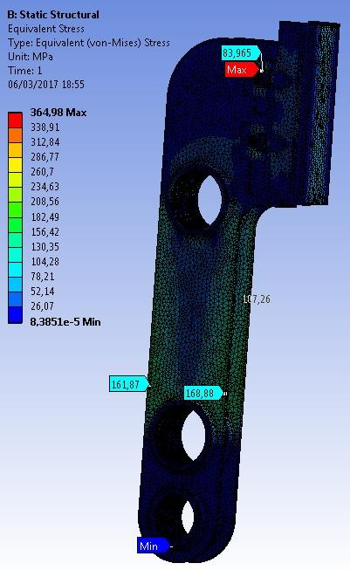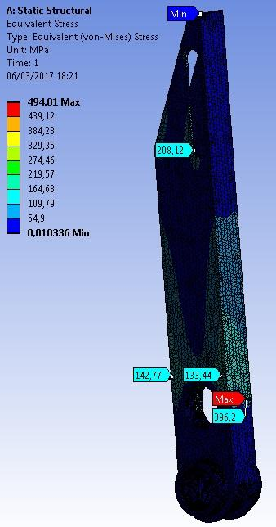

**Figura 5:** Modelagens iniciaisde pedal de freio

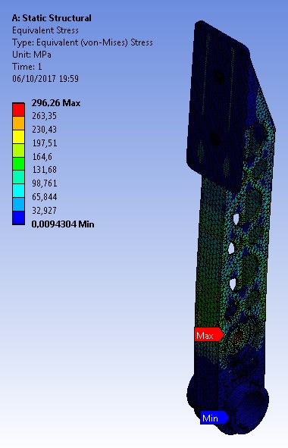 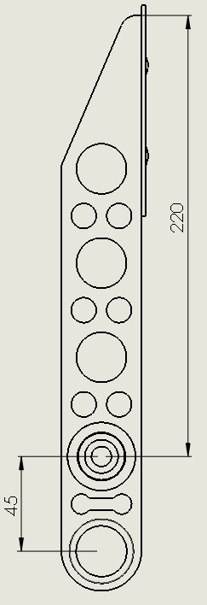

**Figura 6:** Modelagem final do pedal de freio, pesando 0,410 Kg

As condições de contorno utilizadas foram: força de 2000N aplicada na face do pedal, onde a placa de apoio se encontra, e o eixo de rotação foi colocado como um suporte fixo. Assim, obtemos a tensão máxima de 296,26 MPa. A malha foi feita com um tamanho de elemento de 1,25mm, ficando com uma qualidade de malha de cerca de 0,75 em todos os casos. Os dos pedais ficaram com um fator de segurança acima de 1,15 para o material aço SAE 1020.

Com isso escolhemos utilizar um perfil de metalon com dimensões 40 mm x 20 mm e espessura de 2 mm para fabricar o pedal. O material usado diminuiu significantemente os custos do projeto, assim como facilidade de manutenção, uma vez que os materiais são facilmente encontrados no mercado; e eficiência, por permitir uma geometria final 15% mais leve do que a do projeto anterior.

1. Reservatórios e fluido de freio:

O reservatório de fluido tem como características desejáveis baixo custo, fácil adaptabilidade ao sistema, acesso simples, impermeabilidade e permissividade para verificação visual do nível do fluido de freio – mesmo sem os reservatórios serem abertos.

O reservatório de fluido foi adquirido pela equipe em observância aos critérios estabelecidos. Para garantir que não haja vazamento de fluido, os reservatórios são vedados com O-Rings.

A função fundamental do fluido de freio é transmitir a força comunicada aos cilindros-mestres ao sistema de freio propriamente dito, pelo Princípio de Pascal. Desejamos que o fluido de freio seja quimicamente estável sob altas temperaturas, apresente alto ponto de ebulição, não seja corrosivo e seja viscoso – dificultando vazamentos. Devemos evitar a todo custo vazamentos e ebulição do fluido, que produzem perda crítica da eficiência de frenagem.

Optamos pelo fluido de freio DOT 4, que apresenta temperatura mínima de ebulição de cerca de 215 ºC.Historicamente, realizamos ao longo de treinos medições da temperatura das linhas de fluido em localizações próximas aos pontos mais quentes do carro, utilizando como aparelho o termômetro a laser. Investigamos que as duas posições mais quentes perto das quais as linhas de fluido passam são o *muffler* e o cárter. Próximo ao *muffler* passa a linha traseira direita a uma distância de aproximadamente 100 mm – que verificamos não ultrapassar 70ºC; próximo ao cárter passa a linha rígida a uma distância de aproximadamente 100 mm – que verificamos não ultrapassar 65ºC.

1. Cilindro-mestre:

Como ressaltado anteriormente, a escolha de cilindro-mestre e pinças de freio é feita conjuntamente. Listamos primeiramente em uma tabela diversos conjuntos encontrados no mercado, conjuntamente com as razões de diâmetro correspondentes e preços.

|  |  |  |  |  |
| --- | --- | --- | --- | --- |
|  | **Modelo da pinça** | **Modelo do cilindro-mestre** | **Razão de diâmetros** | **Preço do conjunto** |
| **Conjunto 1** | NX-4 Falcon | Tilton 76 Series | 2,40 | R$ 533,00 |
| **Conjunto 2** | CBX-Twister | Tilton 76 Series | 2,26 | R$ 509,00 |
| **Conjunto 3** | CG 125 Titan | Tilton 76 Series | 2,14 | R$ 480,00 |
| **Conjunto 4** | NX-4 Falcon | Wilwood 260-2636 | 2,40 | R$ 309,80 |
| **Conjunto 5** | CBX-Twister | Wilwood 260-2636 | 2,26 | R$ 533,00 |
| **Conjunto 6** | CG 125 Titan | Wilwood 260-2636 | 2,14 | R$ 533,00 |
| **Conjunto 7** | NX-4 Falcon | Tilton 78 Series | 2,40 | R$ 533,00 |
| **Conjunto 8** | CBX-Twister | Tilton 78 Series | 2,26 | R$ 533,00 |
| **Conjunto 9** | CG 125 Titan | Tilton 78 Series | 2,14 | R$ 533,00 |

**Tabela 3:** Listagem dos conjuntos pinças-cilindros-mestres.

Antes da escolha do conjunto, devemos definir características de interesse para o cilindro-mestre.

Em maior destaque, enfatizamos a vantagem de obter um modelo de cilindro-mestre com duas portas de saída, permitindo instalação de sensor de pressão. O sensor de pressão é de grande interesse para a validação de projetos e realização de procedimentos experimentais tanto para obtenção de dados (notoriamente testes de perda de carga e força aplicada pelo piloto) quanto para regulagem precisa do fator λ.

Adicionalmente, outra potencial vantagem do cilindro-mestre seria possibilidade de posicionamento na parte traseira da pedaleira, permitindo a redução da parte dianteira do chassi – solicitação da área de estrutura.

Completando a lista de características desejáveis para o cilindro-mestre, apontamos baixo preço em relação a outros modelos de competição; leveza e pequeno tamanho em relação a cilindros de carros de rua; e montagem simples.

Para o cilindro-mestre escolhido, desejamos que atenda a dois critérios:

- Atenda, em conjunto com as pinças escolhidas, as razões de diâmetros projetadas;

- Atenda ao maior número de requisitos listados acima.

Ainda serão discutidas características de interesse para as pinças de freio, mas adiantamos nessa seção o modelo escolhido para o cilindro-mestre. Optamos pelo Tilton 76 Series, com 5/8” de diâmetro do pistão. Como esse modelo não possui reservatório de fluido acoplado, podemos posiciona-lo na parte traseira da pedaleira, reduzindo a parte dianteira do chassi em 90 mm e promovendo alívio de massa de 1600 g. Além disso, seu custo é pequeno em relação aos outros modelos observados; apresenta pequeno tamanho e montagem simples, por flange e parafuso. Enfatizamos que esse modelo apresenta duas saídas, permitindo instalação de sensor de pressão.

Diâmetro do cilindro-mestre escolhido: 15,88 mm.

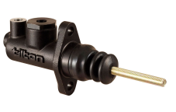

**Figura 7:** Cilindro-mestre escolhido.

1. Pinças de freio:
2. Escolha dos modelos:

Assim como fizemos para o cilindro-mestre, definimos características de interesse para as pinças de freio.

Quanto ao tipo de montagem, privilegiamos pinças de montagem do tipo flutuante em detrimento de montagem do tipo fixa, uma vez que apresenta maior poder de adaptação a empenamentos no sistema e pela leveza, reduzindo a massa não suspensa do protótipo.

Levando em consideração que a razão de diâmetro exigida para o eixo dianteiro é maior que para o traseiro, vislumbramos a escolha de pinças de pistão duplo para as rodas dianteiras. Além de amplificar a potência de frenagem ocupando menor espaço do disco de freio, pinças de pistão duplo reduzem a intensidade dos esforços transmitidos ao disco de freio, uma vez que aumentam o arco de aplicação da força. Adicionalmente, vislumbramos pinças espelhadas para lado direito e esquerdo, uma vez que permitem o posicionamento dos sangradores para cima, facilitando o procedimento de sangria.

Para as pinças escolhidas, desejamos que atendam a dois critérios:

- Atendam, em conjunto com o cilindro-mestre escolhido, as razões de diâmetros projetadas;

- Atendam ao maior número de requisitos listados acima.

Para as pinças dianteiras, optamos pelos modelos CBX-Twister 250cc e Suzuki 125cc YES, ambas com pistão duplo e montagem do tipo flutuante – com a vantagem de serem espelhadas e atenderem às vantagens listadas acima, assim como a razão de diâmetro projetada para o eixo dianteiro (uma vez que 2,26 está contido no intervalo de razões de diâmetros adequadas).

Diâmetro das pinças dianteiras escolhidas: 25,4 mm (por pistão), 35,92 mm (equivalente).

Para as pinças traseiras, optamos pelo modelo CG 150cc com pistão simples e montagem do tipo flutuante. Esse modelo tem a vantagem de ter fabricação nacional, aumentando a facilidade e reduzindo os custos de aquisição e reposição. Adicionalmente, atende em conjunto com o cilindro-mestre escolhido, a razão de diâmetros de projeto para o eixo traseiro (2,14 está contido no intervalo de razões de diâmetros adequadas).

Diâmetro das pinças traseiras escolhidas: 34 mm.

Para as pinças dimensionadas, observamos que a configuração da *balance bar* necessária para travamento das rodas é aproximadamente λ = 39%.

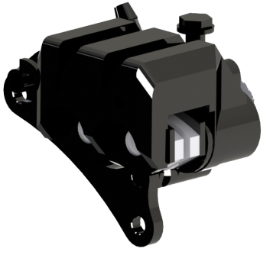 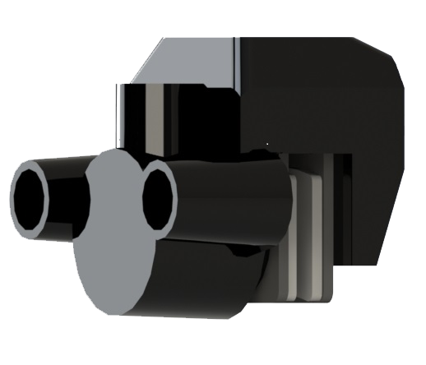

**Figura 8:** Pinças dianteiras e traseiras escolhidas.

1. Simulação estática das pinças:

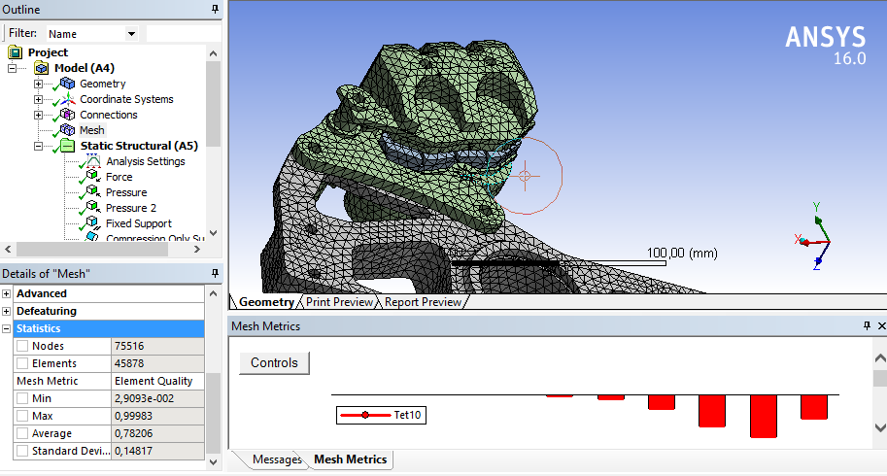

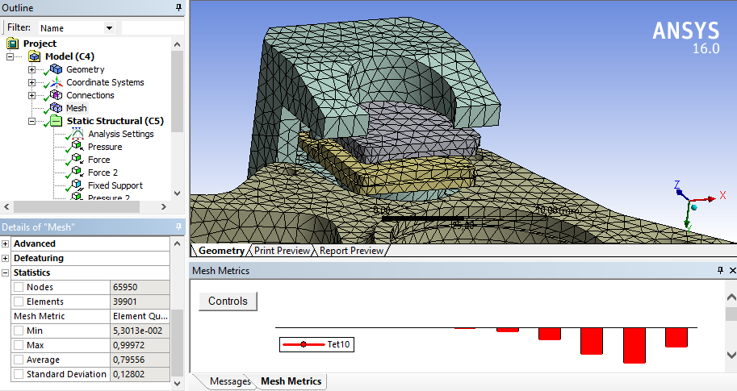

**Figura 9:** Malha para simulação estática das pinças dianteiras e traseiras.

Para simulação da fixação das pinças foi necessário o uso da manga, onde as pinças são presas. Isso ocorre porque o comando “FixedSupport” do software Ansys não considera as tensões na geometria no qual é usado. Então utilizamos o comando “FixedSupport” nos parafusos de fixação das mangas (dianteira e traseira) e fixamos as pinças com uso do comando “CompressionOnly” nas faces da pinça e manga que ficam em contato– de forma que a flange da pinça dianteira e a pinça traseira não poderiam perder contato com a manga.

Após isso foi usado o comando “FrictionlessSupport” (impedindo o movimento na direção normal à face onde foi aplicado) nas faces cilíndricas, onde ficariam os corpos dos parafusos. Dessa forma, pudemos simular a fixação feita por parafusos em ambas as pinças.

Em relação as condições de contorno, consideramos como caso crítico a aplicação de 2000 N no pedal de freio, pois segundo a regra, essa é a força máxima a ser esperada. Foi calculada a partir da modelagem global do sistema a força normal correspondente à força aplicada no pedal, resultando em 23160 N nas pinças dianteiras e 10589 N nas pinças traseiras. Aplicamos tais forças na simulação utilizando a função “force” nas pastilhas para simular a reação do disco de freios à força dos pistões das pinças.

Os resultados obtidos estão representados na Figura 12 abaixo:

**Figura 1Figura 10:** Resultados das simulações das pinças dianteira e traseira.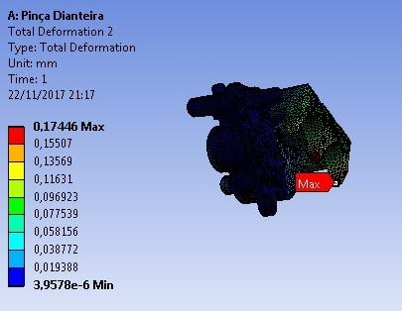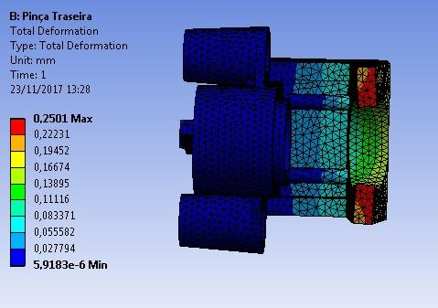

Os picos de tensão encontrados estão sob os parafusos que suportam as pastilhas, não sendo encontrada nenhuma tensão superior à 276 MPa no corpo da pinça, sendo este valor sua tensão de ruptura. Além disso, no caso crítico, as deformações são pontuais e muito baixas, sendo consideradas seguras em nosso sistema.

1. Pastilhas:

As pastilhas de freio devem principalmente ser compatíveis com as pinças de freio utilizadas. Optamos pelas pastilhas da marca Cobreq, modelos N-906 (traseiras) e N-940 (dianteiras), de material orgânico. Essas pastilhas são compatíveis com as pinças escolhidas, e, de acordo com o fabricante, o conjunto pastilha-disco apresenta coeficiente de atrito na faixa 0,32 – 0,40. Para o dimensionamento do sistema, como já dito, utilizamos o coeficiente de atrito de referência 0,36. Destacamos também baixo preço e facilidade de aquisição.

1. *Balance bar*:

A escolha da *balance bar* leva em consideração o atendimento a algumas condições de projeto essenciais: possibilidade de atendimento ao fator λ (carga transferida pela *balance bar* para o eixo traseiro) de 65% - permitindo, em conjunto com os diâmetros dos discos de freio e razões de diâmetros calculadas; e permissividade à instalação de um ajuste remoto no painel, possibilitando a variação pelo piloto da distribuição de carga entre pista seca e pista molhada.

Optamos por comprar um modelo de *balance bar* de mercado, uma vez que a fabricação própria envolveria difícil manufatura, além da indisponibilidade de material adequado (o aço SAE 1020 teria oxidação comprometendo o bom funcionamento).

Selecionamos o modelo Tilton 600 Series, com baixo preço em relação a outros modelos; possibilidade de uso de ajuste remoto sem necessidade de adaptações; e alta precisão.

1. Linhas de fluido:
2. Escolha das linhas:

Nossas linhas de freio são divididas entre linhas flexíveis – mangueiras flexíveis com 3/16” de diâmetro interno – e linhas rígidas – que são tubos de 1/8” de diâmetro interno de cobre.

A escolha das linhas rígidas se deve à alta disponibilidade no mercado, baixo custo, facilidade de montagem e boa adaptabilidade a sistemas hidráulicos. A escolha das linhas flexíveis levou em consideração a pressão máxima que deveriam suportar, correspondendo a uma força de 2000 N no pedal – adequação à regra T7.1.5 –, diâmetro que fosse facilmente adaptado ao diâmetro de saída do cilindro mestre, além de respeitar os padrões brasileiros para conectores.

Pela norma de fabricação, nossas linhas flexíveis possuem uma pressão usual de serviço de 200 Bar e limite de tensão de 800 Bar, sendo aprovadas no teste definido pela norma SAE-J343 teste 4.4 de rompimento de linhas. Já as linhas de cobre possuem limite de 252,6 Bar.

Considerando a força crítica aplicada no pedal e desconsiderando perdas, a pressão calculada nas linhas é de 241 Bar. Logo, as linhas flexíveis apresentam fator de segurança de 3,32; enquanto as linhas rígidas, 1,05.

A divisão de trechos entre rígido e flexível foi embasada num teste de perda de pressão apresentado posteriormente, resultando na utilização de linhas rígidas no maior comprimento do protótipo. Nos locais onde há necessidade de movimento, no caso das conexões com as pinças e da pedaleira móvel, usamos o modelo de linhas flexíveis.

1. Dimensionamento das linhas:

Para dimensionar as linhas de freio em nosso protótipo utilizamos uma extensão do programa *SolidWorks* chamada *SolidWorksRouting*, na qual modelamos todas as linhas e simulamos seus posicionamentos em nossa estrutura.

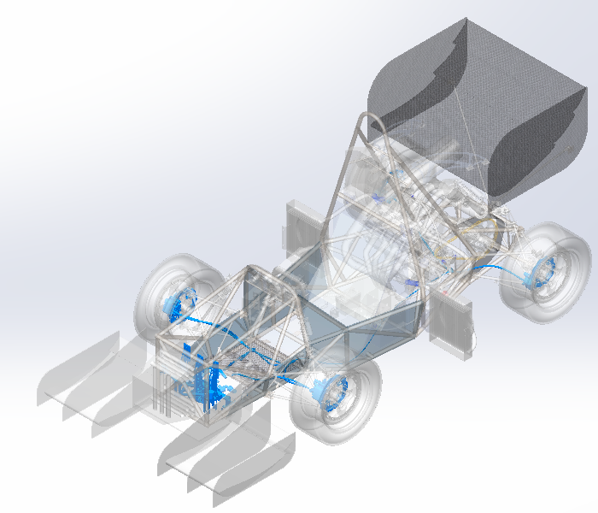

**Figura 11:** Passagem das linhas de freio no protótipo.

Além disso, utilizamos a modelagem para garantir que nossas linhas estão a todo momento a uma distância segura de todos os componentes que atingem altas temperaturas do motor, evitando assim a ebulição de fluido de freio.

1. Disco de freio:
2. Concepção inicial:

Nosso disco foi projetado buscando cumprir algumas metas iniciais estabelecidas, quais sejam: boa dissipação de calor – objetivando evitar qualquer tipo de superaquecimento em nosso sistema –, baixa massa – evitando agregar massa desnecessária em nosso protótipo –dureza – tal que o disco não se deforme durante as frenagens, apenas desgaste o material da pastilha – manufaturabilidade – evitando métodos custosos ou geometrias de difícil fabricação – e facilidade de manutenção – de forma que seja fácil instalação dos discos no protótipo.

Além disso, temos por objetivo obter um coeficiente de segurança superior, porém próximo a 1,0 para o caso crítico. Com respeito a sua fixação no cubo de roda, utilizaremos flutuações para evitar empenamentos no sistema devido a desalinhamento no conjunto constituído por cubo de roda, manga de eixo, pinça de freio e disco de freio.

1. Estudo das condições de contorno:

O principal esforço sofrido pelo disco é o torque gerado pela pinça. Portanto, as variáveis relevantes são as que influenciam diretamente no torque de frenagem, sendo função da força aplicada pelo piloto no pedal. As variáveis relevantes analisadas no dimensionamento do disco estão listadas abaixo:

- Força máxima esperada pelo piloto no pedal segundo a regra (FMÁX): 2000 N;

- Força máxima exercida pelo piloto obtida experimentalmente ((Faplicada): 1080N

- Razão entre os braços de alavanca no pedal (Rpedal): 3,67;

- Distribuição de força na *balancebar*: 70 % para o pior caso no sistema dianteiro e 35% para o pior caso no sistema traseiro;

- Razão entre a área da pinça e a área do cilindro mestre: aproximadamente 5,11 no sistema dianteiro e aproximadamente 4,58 no sistema traseiro;

- Perda de carga nas linhas: 5 % nas linhas dianteiras e 10 % nas linhas traseiras;

- Coeficiente de atrito dinâmico entre pastilha e disco: [0,32 – 0,40];

- Raio efetivo dos discos dianteiros e traseiros devido às limitações espaciais: 0,091 m no disco dianteiro e 0,0725 m no disco traseiro;

Diante dos dados fornecidos, foi desenvolvida uma metodologia para calcular o esforço máximo que pode ser transmitido para o disco, ou seja, o maior torque que pode ser aplicado.

Por medida de segurança, a SAE estabelece 2000 N como a força máxima a ser esperada no pedal de freio. Como esse valor é inviável de se exercer no pedal, nossas simulações utilizaram 1080N, que foi obtido experimentalmente. Esse, portanto, foi o valor que utilizamos para calcular o torque máximo aplicado pela pinça. Tratamos esse caso como crítico, vislumbrando, assim, fator de segurança superior, porém próximo a 1,0 para esse caso. Considerando uma força de 1080 N no pedal, devido à relação do pedal, a força que chega à*balance bar* (Fpedal) é:

$$F_{pedal}=3,67∙F_{aplicada}=3,67∙2000=3960,3 N$$

Considerando a posição de *balancebar* usual, temos uma distribuição de forças nos cilindros-mestres dianteiro e traseiro:

$$F_{eixo dianteiro}=0,70∙3960,3=2772,21 N$$

$$F_{eixo traseiro}=0,35∙3960,3=1386,11 N$$

Considerando as relações de áreas entre pinças e cilindros-mestres e a perda de carga nas linhas, calculamos as forças normais em cada lado dos discos:

$$N_{pinça dianteira}=F_{eixo dianteiro}∙\frac{A_{pd}}{A_{cm}}∙η_{dianteiro}=2772,21∙5,11∙0,95=13457,7 N$$

$$N_{pinça traseira}=F_{eixo traseiro}∙\frac{A_{pt}}{A_{cm}}∙η_{traseiro}=1386,11∙4,58∙0,90=5713,52 N$$

Como a máxima desaceleração é limitada pelo coeficiente de atrito pneu-pista, utilizamos esse caso como sendo o crítico para o disco de freios. Considerando a transferência de carga, as forças de atrito no eixo dianteiro é de 2778,3N e no eixo traseiro de 1060,4N. Escolhemos valores referentes a desaceleração de 1,3g , que consideramos o pior caso possível para os discos, já que apresentam máxima aderência.

Os torques externos (para cada eixo) são calculados pela relação $T=Iα+ F_{at}*R_{ef}$

Logo,

$$T_{dianteiro}=0,65*\frac{1,3*9,81}{0,262}+2778,3*0,262=796N.m$$

$$T_{traseiro}=0,7*\frac{1,3*9,81}{0,262}+1060,4*0,262=311,9 N.m$$

1. Esboço da geometria:

Inicialmente, foram modeladas diferentes geometrias para o disco de freio no programa *SolidWorks*, considerando as limitações espaciais proveniente do aro, cubo de roda e manga; desde geometrias simples (maciças) até complexas (com número elevado de furos e rasgos).

A figura 14 é um exemplo de geometria que analisamos:

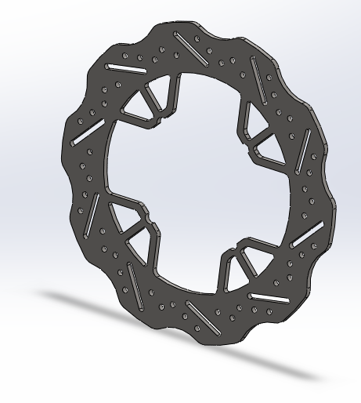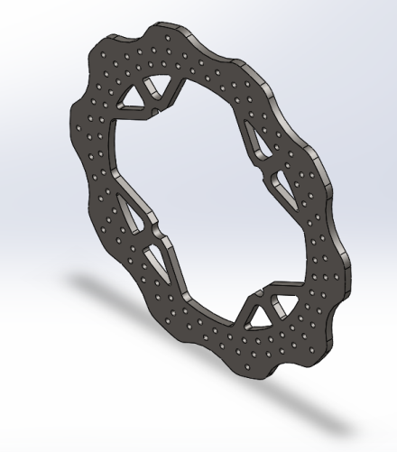

**Figura 12:** Geometria de disco modelada em *SolidWorks (dianteiro e traseiro)*.

1. Simulação estática:

O *software* utilizado para realizar as simulações foi o *Ansys*, sendo que nesse estudo em particular utilizamos a função *StaticStructural*, pois essa é uma das funções responsáveis por simulações mecânicas estáticas.

Para ajustar as condições de contornos analisadas anteriormente para o programa foi necessário montar um conjunto contendo cubo de roda, disco de freio e pastilhas no *softwareSolidWorks* e exportá-lo para o *Ansys*.

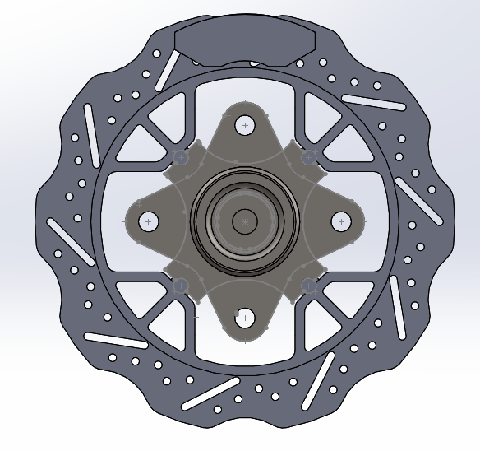

**Figura 13:** Montagem do conjunto para simulação.

As condições de contorno foram selecionadas com ajuda dos alunos do Laboratório de Mecânica dos Sólidos – LMS da UFRJ, de forma a obter uma simulação confiável que represente a frenagem real da melhor maneira possível. No programa, adicionou-se a função *Displacement* nas bordas da pastilha, apenas para restringir seu deslocamento, sendo também adicionada a função *Force* nos lados opostos ao disco com uma magnitude calculada de 13458 N no disco dianteiro e 5714 N no disco traseiro.

No cubo de roda, adicionaram-se a função *CylindricalSupport* em seu interior com intuito de permitir apenas movimentos tangenciais, e *CompressionOnlySupport* nos dois lados do cubo para restringir sua movimentação axial. Na função *CylindricalSupport*, o movimento tangencial é livre.

Como simplificação para simulação, adicionou-se um momento no interior do cubo de roda, com magnitude de 796 N.m no cubo dianteiro e 312 N.m no cubo traseiro, representando o torque necessário para frenagem com desaceleração de 1,3g .

Em relação aos contatos, apenas dois contatos foram modificados. Entre as duas pastilhas e o disco, o contato foi alterado para *Frictional*, com coeficiente de atrito adotado de 0,4.

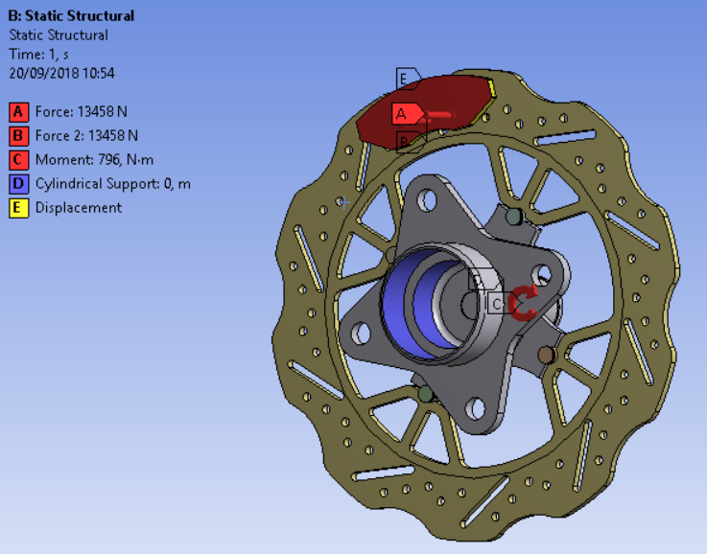

**Figura 14:** Condições de contorno para simulação (conjunto dianteiro)

1. Simulação térmica:

O programa utilizado para simulação foi o *Ansys*, a função específica para simulação térmica foi *TransientThermal*.

Condições de contorno:

Para análise do momento da frenagem, consideramos que toda energia cinética é convertida em energia térmica, através do atrito entre pastilha e disco de freio. Aplicamos convecção e radiação como formas de troca de calor com o ambiente e a condução para troca de calor no disco de freio.

Para as condições de contorno, foi atribuída uma taxa de calor na região do disco em contato com a pastilha; em todo o conjunto constituído por cubo de roda, flange e disco de freio foram atribuídas convecção e radiação.

Taxa de calor:

O cálculo da taxa de calor foi realizado utilizando a modelagem energética exposta anteriormente, sendo utilizados casos de frenagens diferentes – branda, brusca, consecutivas. Em todos os casos o comportamento da geometria modelada foi analisado.

A função utilizada para o taxa de calor no programa *Ansys* foi o *Heatflow* na região percorrida pela pastilha.

Convecção:

Calculamos o coeficiente de convecção utilizando a modelagem energética desenvolvida anteriormente. A partir do valor do coeficiente de convecção, foi adicionada a função *Convection* em todo o conjunto cubo, flange e disco.

Radiação:

A função utilizada para Radiação foi a *Radiation*, com valor de emissividade 0,18 de um aço inoxidável polido, que é o material pretendido. Foi aplicada radiação em todo o disco de freio.

1. Resultados:

Devido ao baixo poder computacional disponível, utilizamos malhas consideradas “grosseiras” para a simulação térmica, uma vez que na tentativa de refino de malha neste tipo de simulação, demorávamos cerca de uma semana para obter resultados. Diante disso, os resultados das simulações estáticas e térmicas estão abaixo:

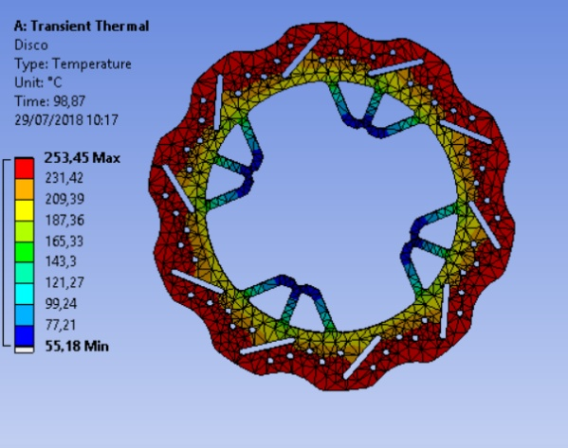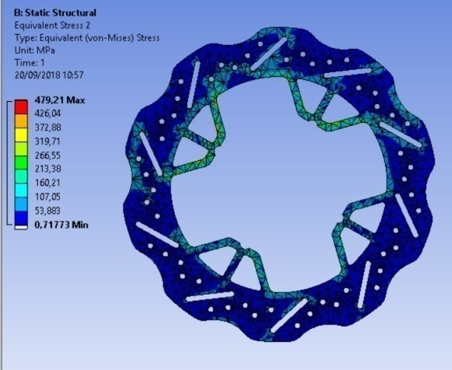

**Figura 15:** Resultados obtidos nas simulações (disco dianteiro)

A partir dos resultados obtidos nas simulações, escolhemos a geometria que apresentou o melhor comportamento térmico e mecânico nas frenagens. Utilizamos também a função *ThermalCondition*a fim de simular a influência da variação de temperatura na distribuição de tensões nos discos. Os valores finais obtidos estão exibidos abaixo:

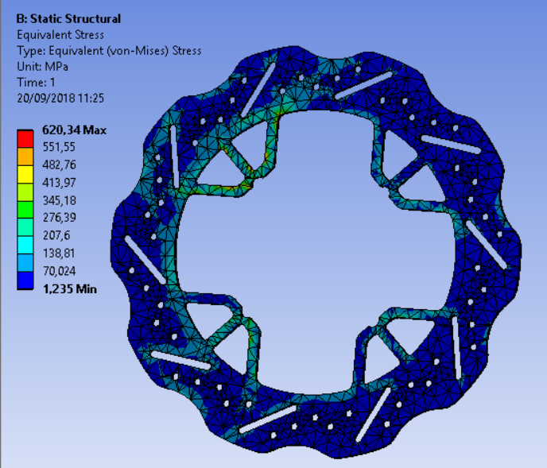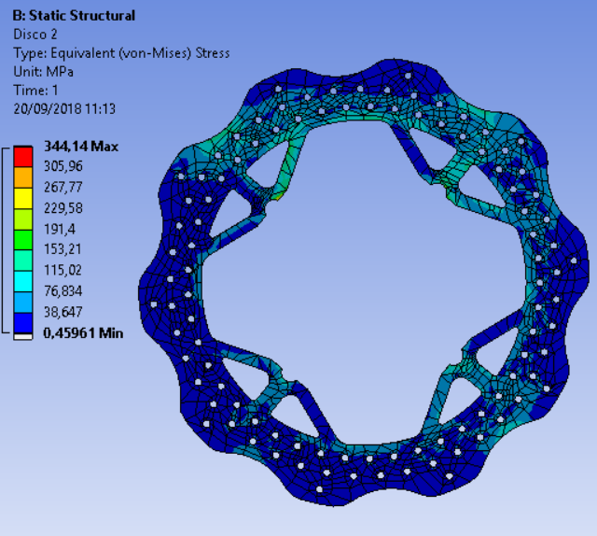

**Figura 16:** Simulações estáticas considerando influência de temperatura

|  |  |  |
| --- | --- | --- |
|  | **Disco Dianteiro** | **Disco Traseiro** |
| **Tensão máxima no caso crítico** | 620,34 MPa | 344,14 MPa |
| **Fator de segurança com material escolhido** | 1,60 | 2,74 |

**Tabela 4:** Resultados obtidos nas simulações.

Em relação aos resultados térmicos, simulamos alguns percursos e objetivamos apenas manter a temperatura do conjunto disco – pastilha abaixo de 500ºC. Obtivemos temperaturas por volta de 150ºC para *AutoCross* partindo de temperatura ambiente no disco e temperaturas abaixo de 500ºC para percursos longos.

Além disso, desenvolvemos uma bancada de testes que tinha por objetivo obter experimentalmente o coeficiente de atrito em função da temperatura. Em posse desse dado, desenvolveríamos uma geometria com faixa de trabalho de temperatura na região com maior coeficiente de atrito. Infelizmente, não realizamos a aquisição de dados em tempo hábil para apresentarmos tais dados.

1. Escolha de material:

Com base nos dados obtidos nas simulações estáticas e térmicas, fizemos um levantamento de materiais que preenchessem os requisitos mínimos, como limite de escoamento acima do obtido nas simulações (cerca de 620MPa), dureza elevada e boas propriedades térmicas. Resistência à corrosão não é tão importante uma vez que os projetos da área duram em média de um a três anos.

Os materiais analisados disponíveis estão apresentados abaixo:

|  |  |  |  |  |  |
| --- | --- | --- | --- | --- | --- |
| **Material** | **Limite de Escoamento (MPa)** | **Dureza (HB)** | **Calor Específico (J/gCº)** | **Condutividade Térmica (W/mKº)** | **Densidade (kg/m³)** |
| Aço Inoxidável 304 | 290 | 156 | 0,5 | 16,2 | 8030 |
| Aço Inoxidável 416 | 962 | 360 | 0,46 | 24,9 | 7800 |
| Aço Inoxidável 316L | 290 | 143 | 0,5 | 16,2 | 7990 |
| Aço Inoxidável 420 Recozido | 276 | 174 | 0,46 | 24,9 | 7740 |
| Aço Inoxidável 420 Temperado e Revenido | 1344 | 555 | 0,46 | 24,9 | 7740 |
| Aço Inoxidável 440 | 1280 | 601 | 0,6 | 24,9 | 7800 |

**Tabela 5:** Materiais analisados para disco de freio.

Dentre os materiais analisados, o aço inoxidável AISI 420 temperado e revenido atendeu a todas as exigências, apresentando a menor densidade dentre os aços analisados, limite de escoamento acima do desejado, alta dureza e alta condutividade térmica, sendo por isso foi o material escolhido. Com isso, todos os quatro discos do protótipo foram fabricados utilizando aço inoxidável AISI 420 temperado e revenido.

1. Fabricação:

Em relação aos métodos de fabricação, estudamos realizar a fabricação através de três deles: corte a *laser*, corte a jato d’água e corte CNC. Dentre eles, o mais indicado seria o corte a jato d’água por não expor o material a altas temperaturas localizadas, gerando tensões térmicas e possivelmente fraturas, e por não fragilizar a peça devido ao número elevado de cortes necessários. Por esses motivos escolhemos o corte a jato d’água.

Após a fabricação, tivemos apoio do Laboratório de Processamento Termomecânico – Laminação e Tratamentos Térmicos da UFRJ e realizamos têmpera e revenimento em todos os discos. As condições de tratamento térmico utilizadas foram: Têmpera em óleo com agitação manual cuja temperatura de austenização utilizada foi de 1025ºC por duas horas com dois pré-aquecimentos intermediários: o primeiro a 540ºC e o segundo a 790ºC a fim de garantir homogeneidade de temperatura. O revenimento foi a 250ºC durante uma hora com resfriamento em ar ambiente.

Utilizamos uma amostra de material e realizamos um teste de dureza no Laboratório de Propriedades Mecânicas da UFRJ.

O teste de dureza na amostra do material que sofreu tratamento térmico indicou uma dureza de 45 HRC, que corresponde a 420 HB. Utilizando uma relação tabelada, vemos que essa dureza corresponde a um limite de resistência à tração de 1420 MPa. Estimando que o limite de escoamento seja em torno de 70% do limite de resistência à tração, podemos estimar o mesmo como cerca de 994 MPa.

Com base nos resultados, obtemos um fator de segurança 1,60 nos discos dianteiros e 2,74 nos discos traseiros (considerando tensões provocadas pela mudança de temperatura).

1. Teste para determinação da faixa de temperaturas de trabalho:

Após tratamento térmico dos discos, acoplamos um sensor de temperatura modelo MLX 90614 em nosso disco para verificar se não superaquecia durante provas e treinos. A faixa de temperaturas de trabalho encontrada foi de 200ºC – 300ºC, como mostrado no gráfico feito utilizando dados obtidos no teste.

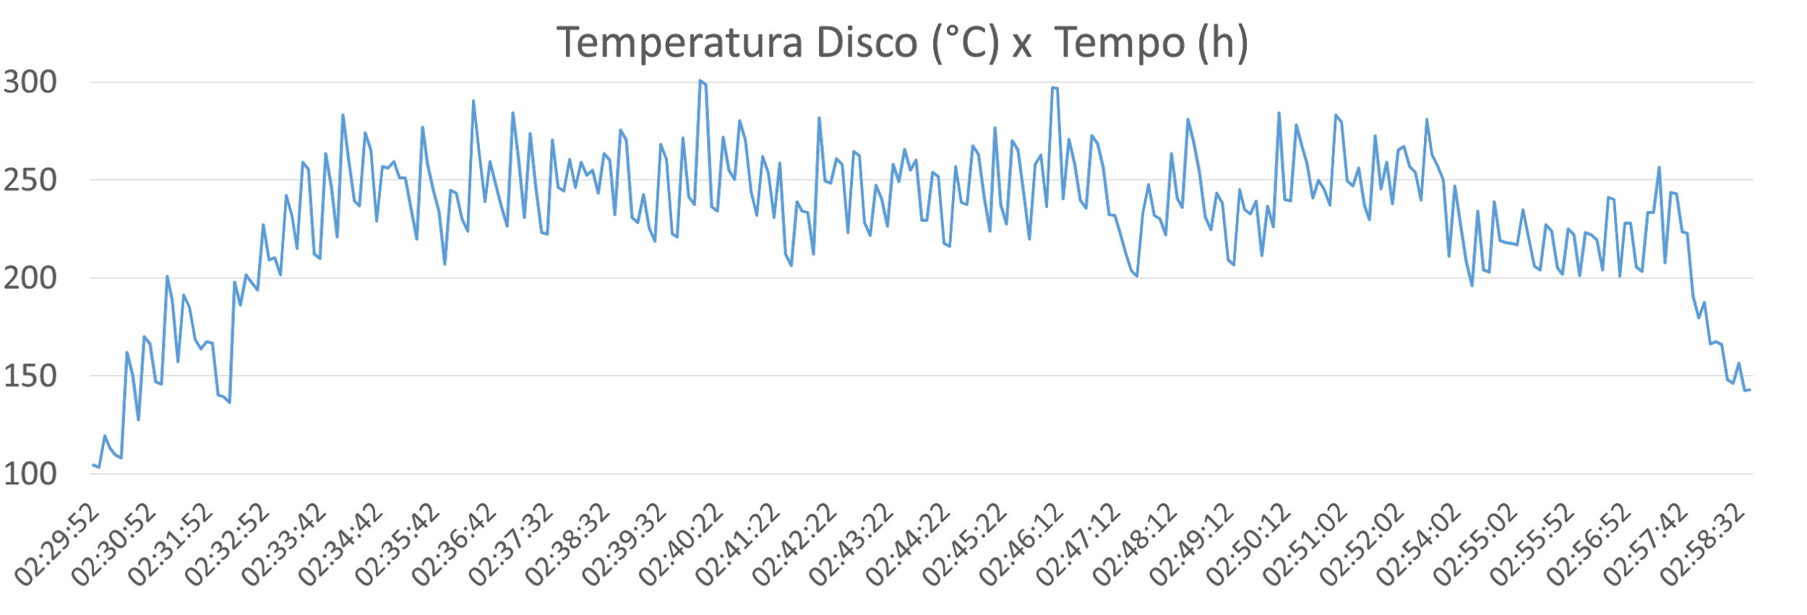

**Figura 17:** Dados de temperatura do disco de freio durante um treino.

1. Pedaleira e Pedais de acelerador e embreagem:

O projeto deste ano consistiu de uma alteração daquele desenvolvido em 2017, dessa vez buscando a redução de sua altura (para então permitir a redução do bulkhead) e a redução de sua massa total, preservando ainda sua confiabilidade.

A nossa pedaleira foi projetada para atender às seguintes funções: ter a possibilidade de ser fixada em posições diferentes; manter os pedais fixos em seu eixo de rotação ao longo do seu percurso; estabelecer os batentes positivos dos pedais; fixar a chave *kill*; fixar os ajustes finos dos cabos de embreagem e acelerador e o cilindro-mestre. Com isso em mente, iniciamos o dimensionamento da pedaleira, sabendo das limitações laterais impostas pela estrutura e altura dos suportes da mesma, já que o chão do carro se apoia sobre ela.

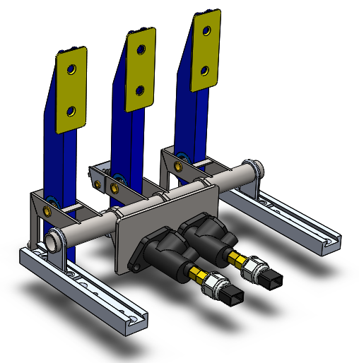 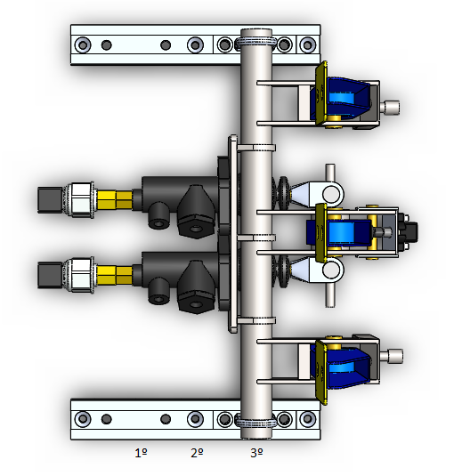

**Figura 18:** Vistas isométrica e superior da pedaleira, mostrando suas possíveis posições.

Utilizando a bancada de ergonomia, determinamos a distância de 50 mm entre as posições da pedaleira, assim como o ângulo máximo dos pedais de aceleração e embreagem. Tendo a premissa de facilidade de manutenção em mente, buscamos projetar a pedaleira para que fosse possível fabricá-la em nossa oficina; por isso, sua fabricação parte de trechos de chapas ou tubos de aço cortados e soldados, o que influenciou também em nossa escolha do material.

Na simulação da pedaleira, consideramos a reação que a pedaleira sofreria nas orelhas de fixação do pedal de freio e que a pedaleira estaria montada no trilho. Utilizando o *softwareAnsys* indicamos que os trilhos são peças independentes da pedaleira e relacionamos eles através do comando *CompressionOnly* na região onde essas seriam unidas com parafusos.

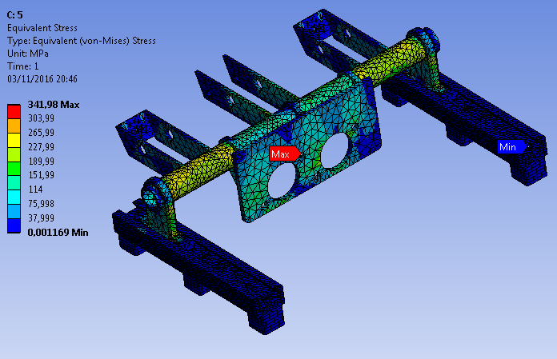

**Figura 19:** Simulação estática do conjunto pedaleira e trilhos.

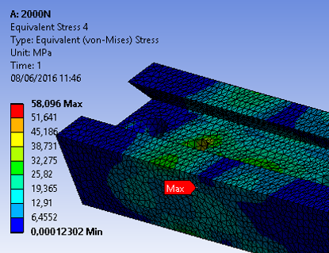

**Figura 20:** Isolando apenas os trilhos na simulação estática.

Os resultados da simulação indicaram que poderíamos utilizar aço 1020 na pedaleira e ainda obter um coeficiente de segurança de 1,03 – valor que consideramos bom, pois atribuímos que a tensão máxima ocorreu devido a um erro na malha que não pode ser solucionado com refinamento da mesma. No trilho, devido a tensão ser menor do que 100 MPa, escolhemos alumínio como material do trilho, o que nos deu uma redução na massa do conjunto como um todo e um fator de segurança de 2,5.

Para alteração do projeto, começamos pelos trilhos, onde é possível ver nas figuras 25 e 26 que esta parte do conjunto fica sob pouca tensão, o que permite retirada de material e por isso optamos por fazer furos circulares entre as posições de fixação da pedaleira. Além disso, suas abas laterais dificultavam sua manutenção e mudança de posição e por isso foram retiradas. Com isso, chegamos à seguinte geometria final:

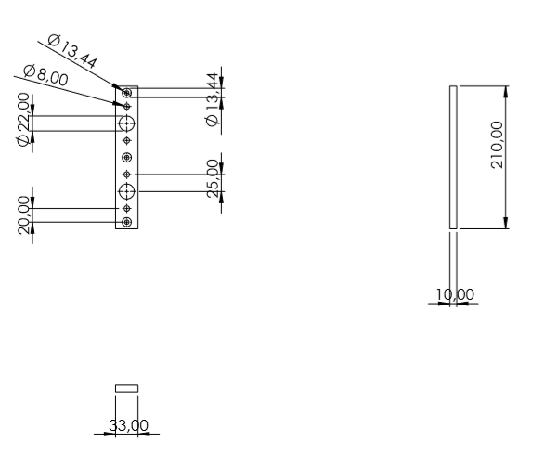

**Figura 21:** Dimensões dos trilhos.

Por exigência da regra, precisamos modificar as fixações dos pedais de acelerador e embreagem para que estes não ultrapassem o plano dos tubos inferiores à porção dianteira do chassi. Desta forma, optamos por angular preservando as características da pedaleira anterior.

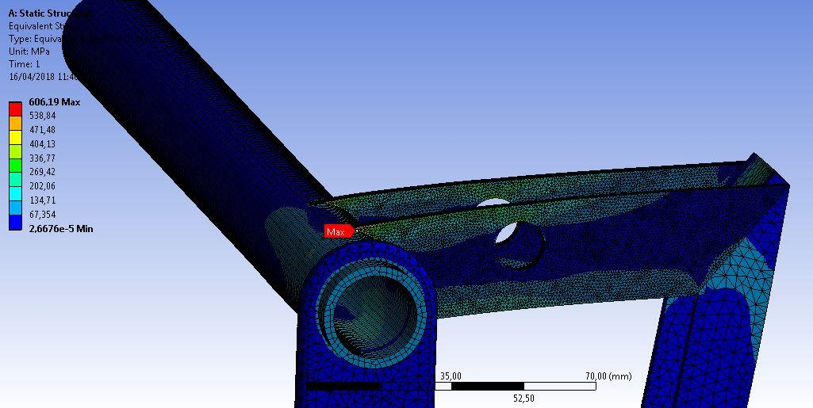

**Figura 22:** Simulação dos suportes angulados

É notório também da Fabricação da pedaleira que sua geometria simples assim como sua construção de materiais amplamente disponíveis e de fácil usinagem, que apresentam grande versatilidade, permitem que possamos adaptar a pedaleira para diversas modificações futuras. Dentre as quais nos permitem a leitura de dados para testes futuros e validações do nosso sistema como um todo, podemos analisar as relações de força de ativação dos nossos pedais para assim garantir a validação de suas simulações geométricas e estimativas de tensão, podemos implementar sistemas como controle de largada para melhorar a performance do veículo.

Pedal de embreagem e acelerador:

Uma vez que somente o pedal de freio precisa, por regra, ser capaz de suportar 2000N de força aplicada, optamos por coletar os esforços reais realizados sobre a pedaleira, o que nos deu uma simulação mais real e com menores picos de tensão. Para isso, utilizamos uma balança manual para obtermos os esforços necessários para acionamento da embreagem e do acelerador, chegando aos valores de 300N e 100N, respectivamente.

Testamos diversas geometrias, chegando aos seguintes resultados:

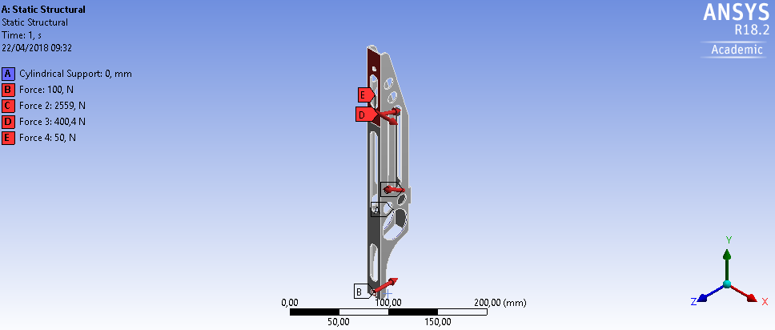

**Figura 23:** Geometria do pedal de acelerador.

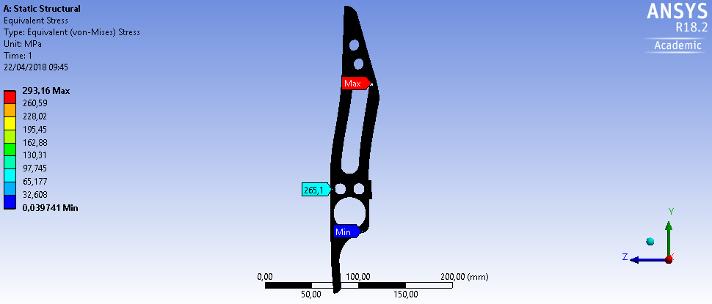

**Figura 24:** Simulação do pedal de acelerador.

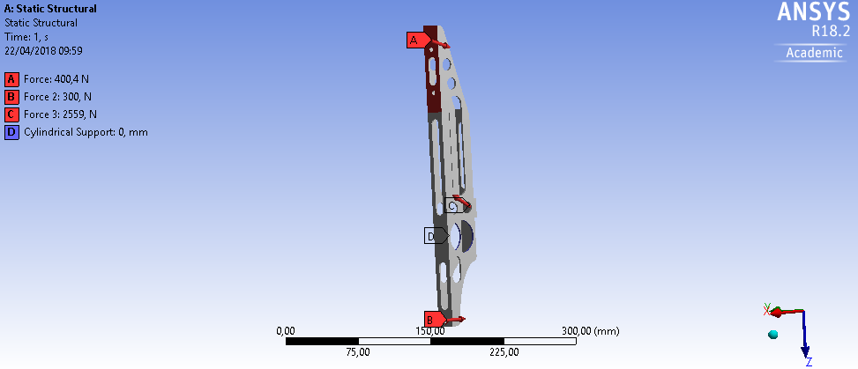

**Figura 25:** Geometria do pedal de embreagem.

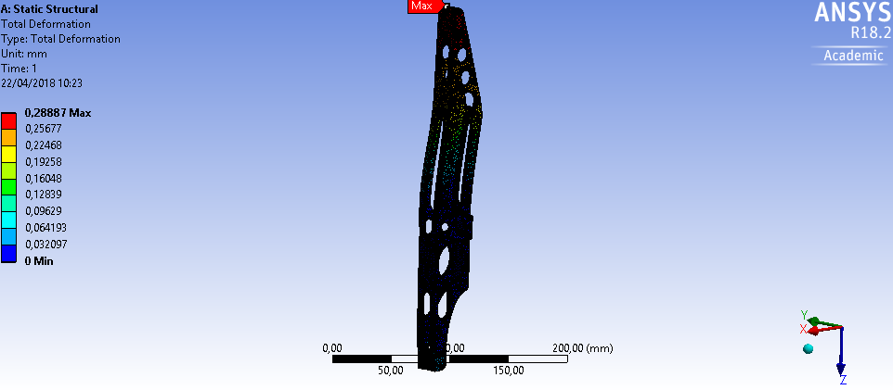

**Figura 26:** Simulação do pedal de embreagem.

As geometrias apresentadas cumprem com segurança o papel de redução das dimensões da pedaleira e sua massa, sendo apontada pelo Ansys uma redução de massa do novo pedal de acelerador de 133g e de 87g no pedal de embreagem.

1. **Ergonomia:**

A ergonomia pode ser definida como a adaptação do ambiente, da máquina ou do posto de trabalho ao homem, levando em consideração o homem e a atividade a ele atribuída. Na indústria automobilística, a ergonomia está voltada à interação do sistema homem-máquina-ambiente, visando a tornar o veículo mais seguro e confortável, de forma a não causar danos à saúde do usuário; levando em consideração as interfaces do sistema, assentos, dispositivos (sinalização, retrovisores, alavancas etc.), altura e distância do volante, cintos de segurança, iluminação, dentre outros. Ao avançar nestas áreas, não só tornaremos nosso protótipo mais fácil de dirigir, como também facilitaremos esta tarefa e, indiretamente, daremos mais confiança ao piloto para leva-lo ao limite.

Para o *design* do protótipo, enfatizamos a ergonomia segundo o atendimento não apenas aos biotipos dos membros da equipe, mas sim em conformidade com resultados estatísticos referentes ao piloto 95%-percentil. Adicionalmente, buscamos o atendimento também aos pilotos com menor estatura. Com esse objetivo, preparamos três posições da pedaleira com distância de 50 mm entre cada uma delas. As avaliações dos pilotos no protótipo final durante os treinos foram muito positivas em relação ao posicionamento da pedaleira e ao ângulo das pernas e dos pés em relação aos pedais. Cada piloto pode configurar o sistema de maneira personalizada, facilitando a sua pilotagem.

Com o intuito de atender as premissas da área, foram utilizadas algumas ferramentas de avaliação ergonômica, visando aumentar a confiabilidade do projeto.

1. Software de projeto assistido

Foi criado um primeiro modelo do chassi do F19 para avaliação da ergonomia a partir do software CATIA, também baseado em parâmetros RULA e, com isso, foi possível fazer melhoras contínuas na estrutura para favorecimento da ergonomia. Nosso objetivo é, através do CATIA, criando uma comparação ao feedback ergonômico conseguir melhor atribuir o foco das modificações ergonômicas para os anos futuros, construindo nosso protótipo em ambiente virtual, e aplicando essas modificações em modelo real, através da bancada de ergonomia.

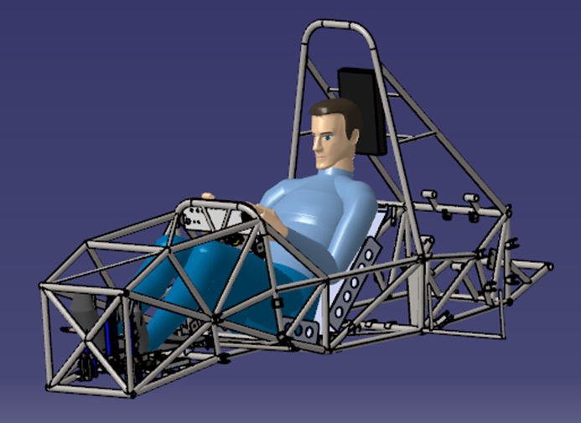

**Figura 27:** Modelo de piloto no CATIA

1. Bancada de ergonomia

Em seguida, foi montada uma bancada que buscava simular as características do protótipo. Essa bancada foi utilizada para validar os parâmetros de interesse ao estudo ergonômico, como: posição do encosto de cabeça, visibilidade e uso dos instrumentos do painel, conforto e pegada do volante; e uso do shifter. Foram realizadas dez (10) entrevistas com membros da equipe de diversos biotipos, incluindo os pilotos e mulheres.

As entrevistas consistiram em dois questionários, um estático e outro dinâmico, para avaliar a posição do piloto no cockpit do protótipo em termos de conforto para realização de movimentos, visibilidade externa e dos componentes, facilidade de manobra, facilidade de entrada e saída, entre outros. Para melhor mensurar o feedback dos participantes foi utilizado um sistema de pontuação baseado no RULA, usualmente empregado a trabalhadores em fábricas para avaliar os níveis de desconforto em diversas partes do corpo durante a operação de máquinas, que consiste em uma escala de 1 a 5 em que quanto maior o valor atribuído, maior o desconforto.

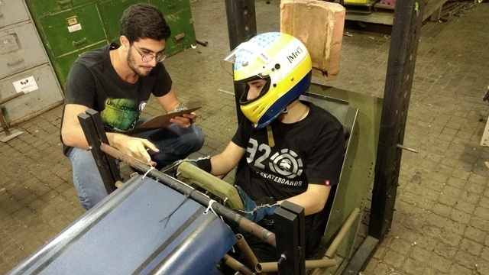

**Figura 28:** Teste na bancada de ergonomia

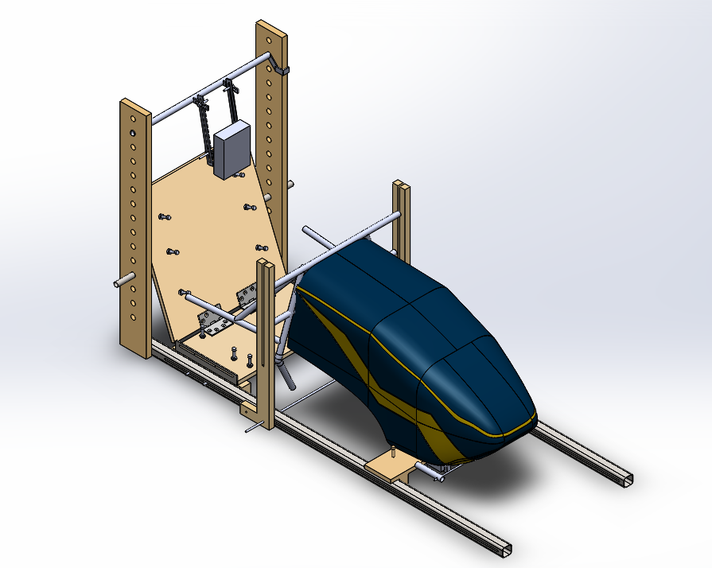

**Figura 29:** Modelo em CAD da bancada de ergonomia

1. Encosto de cabeça

Com o intuito de aumentar o conforto do piloto, sem alterar de maneira drástica o cockpit, foi feito o estudo ergonômico da posição do encosto de cabeça.

Durante as entrevistas na bancada, foram avaliados duas (2) posições diferentes para o encosto de cabeça, variando apenas a sua distância ao mainhoop. Ambas possuiam altura de 120 mm em relação ao topo do banco, porém uma se localizava 16 mm atrás do mainhoop (A), enquanto a outra 35 mm (B).

Ao final das entrevistas, os resultados foram positivos. A posição (B) obteve conceito 1,875. Já a posição (A), 2,22. Como as duas opções obtiveram apresentaram notas mais próximas ao confortável, optamos por disponibilizar ambas no protótipo. Logo, o encosto de cabeça pode ser regulado segundo a preferência do piloto. Isso faz com que o projeto se adapte melhor a uma quantidade maior de pessoas.

1. Painel

Uma grande parte das entrevistas buscou avaliar a visibilidade e uso das ferramentas dispostas no painel. A partir do feedback dos entrevistados, foi possível notar as qualidades e defeitos do antigo painel. Enquanto a tela do GPS se encontrava em uma posição central e de fácil acesso, outros componentes, como as chaves, estavam encobertos pelo volante.

A seguinte tabela foi montada a partir dos dados colhidos nas entrevistas:

|  |  |  |  |
| --- | --- | --- | --- |
|  |  | Teste estático | Teste dinâmico |
| Visibilidade | Tela da balance bar | 2,4 | 2,5 |
| GPS | 2,2 | 2,8 |
| LED’s | 1 | 1,8 |
| Controle de Largada | 4,4 | 3,8 |
| Acionamento | Ajuste da balance bar | 1,4 | 2 |
| Chave giratória | 1 | 1,1 |
| Controle de largada | 2,7 | 3,4 |

A tabela mostra que o painel antigo possuía conceito melhor que tolerável para a maior parte dos componentes, o que é desejável.

O único componente que se aproxima do extremo superior da escala é o controle de largada. Isso se deve ao fato do mesmo ser encoberto pelo volante, devido ao espaço limitado do painel e ao fato de priorizarmos uma melhor visualização de instrumentos mais utilizados.

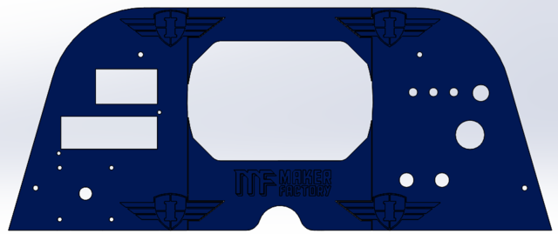

**Figura 30:** Modelo em CAD do painel 2019, dividido em 3 partes para impressão 3D

1. Borboleta

A ergonomia da borboleta foi avaliada pelo uso do shifter, que recebeu conceito 1,6 da escala. Mesmo sendo uma nota próxima do limite inferior, dois entrevistados relataram certo desconforto em relação ao tamanho da borboleta. Segundo eles, uma borboleta com menor comprimento, assim como a utilizada pela Mercedes na Fórmula 1, poderia facilitar a troca de marchas. Nesse sentido, foi projetado um novo par de borboletas, com alturas menores e design personalizado da equipe.

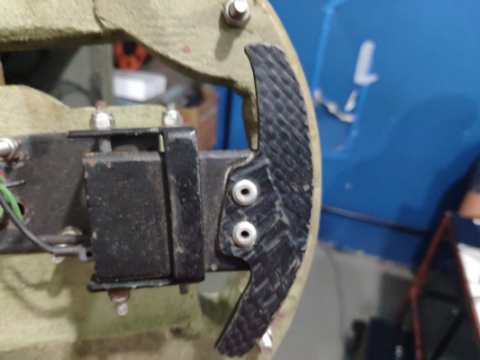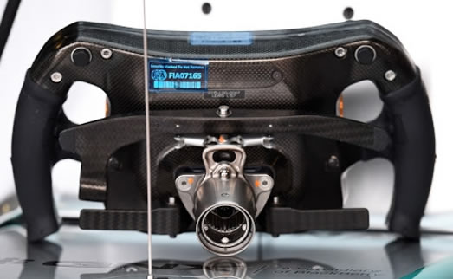



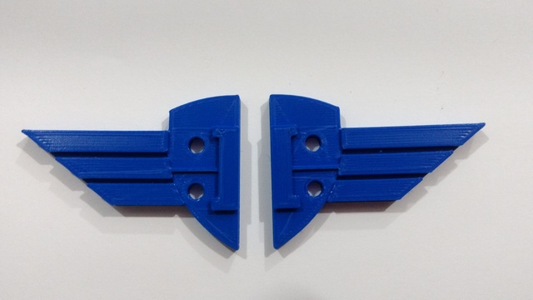

**Figura 33:** Borboleta 2019

1. Volante

A partir de feedbacks de diferentes pilotos, fomos motivados a alterar a geometria do nosso volante. Os principais objetivos que traçamos para melhorar a ergonomia da peça foram: aumentar sua espessura, adicionar uma pegada anatômica e a remoção da parte da chapa que ficava entre a parte central e a lateral.

Primeiramente, foram feitos dois moldes de isopor, um para definir a espessura do volante, outro para a pegada anatômica. Com ambos os parâmetros definidos a partir do feedback dos pilotos aos moldes, passamos para a fabricação de um molde de MDF, afim de aumentar a confiabilidade dos testes. Esse molde foi posto na bancada e avaliado, obtendo conceito 1,2 da escala.

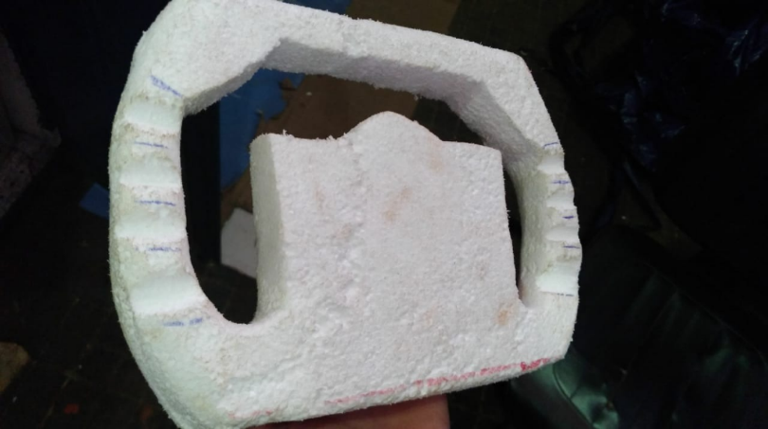

**Figura 34:** Molde de isopor

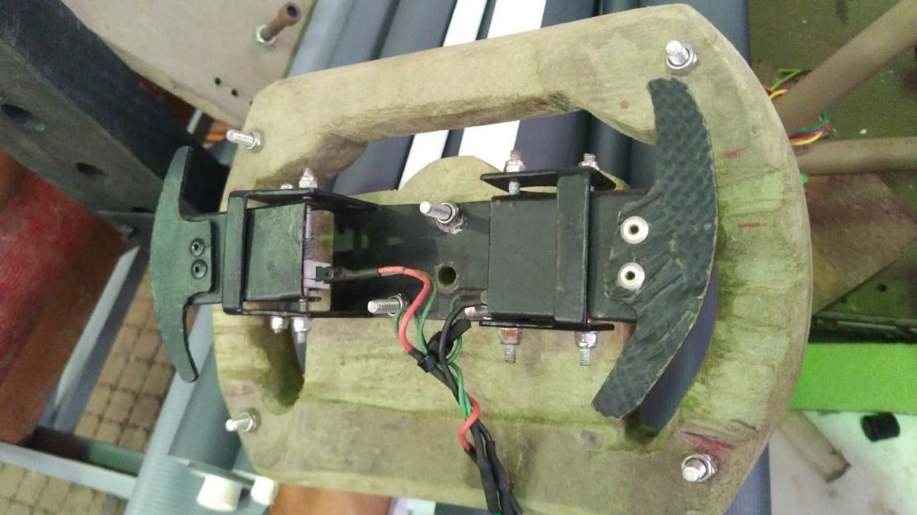

**Figura 35:** Molde de MDF

Com isso, foi feita, com auxílio do SolidWorks , a modelagem da pegada do volante, para que a mesma fosse fabricada em impressão 3D.

1. **Manutenção:**

Boa manutenção é essencial para segurança e desempenho do sistema de freios, permitindo identificar defeitos antes que aconteçam falhas graves. Os defeitos mais corriqueiros são: ruptura ou vazamentos nas linhas (causando perda de pressão), ruptura ou desacoplamento dos discos e desgaste dke pastilhas. Carros modernos normalmente têm um sistema duplo de frenagem, assim mesmo com a perda de um dos sistemas o piloto conseguirá parar o carro com algum controle.

Vale ressaltar, que falhas podem ocorrer também nos pedais de acelerador ou embreagem, ocorrendo o rompimento dos cabos de aço. Logo manutenção preventiva e inspeções regulares são críticas para prevenir tais falhas.

Sendo o protótipo feito para operar constantemente com alto desempenho, o plano de manutenção conta com inspeções regulares – vide anexo I (seção 17) – e manutenções preventivas mensais – vide anexo II (seção 17) –, assim como corretivas que ocorrem principalmente devido aos defeitos observados nas inspeções.

As inspeções ocorrem sempre antes e depois de cada treino, sendo verificado o torque dos fixadores do sistema, vazamento ou danos nas linhas de freio, desgaste das pastilhas, perda ou danos às flutuações e disco de freio e principalmente o sangramento do sistema de freios dianteiro e traseiro.

A manutenção preventiva tem como objetivo desmontar completamente o sistema e realizar certas tarefas, como trocar o fluido de freios a cada mês – visto que o sistema é desmontado com frequência e o fluido absorve umidade e impurezas com facilidade do ambiente –; inspecionar as roscas dos conectores e das linhas; inspecionar o desgaste das pastilhas e o desgaste da região de atuação das pastilhas no disco. Um ponto relevante sobre a manutenção é a verificação da espessura dos discos de freio. Eles são projetados com fator de segurança 2,22 (dianteiro) e 4,00 (traseiro) com 4 mm de espessura. Estabelecemos 3,5mm e 3mm mm como valor limite para espessura dos discos dianteiros e traseiros, respectivamente, para ser verificada durante manutenção preventiva. Levando em conta que durante toda a vida útil dos discos anteriores (projetados em 2015), o mesmo falhou por fadiga térmica antes de apresentar mudança de espessura considerada crítica. Logo, a falha no sistema devido à variação de espessura nos discos estaria praticamente descartada.

Com isso, podemos garantir que antes de cada treino o carro esteja com o sistema de freios funcionando plenamente, o que é muito importante não somente para a segurança do piloto, mas também para o seu treinamento. Em concordância com Limpert (1999), é essencial a sangria do sistema de freio antes de toda corrida, garantindo a repetibilidade da frenagem para o piloto. Dessa forma o sistema apresentará comportamento mais previsível, não muito alterado pelo desgaste, permitindo que o piloto se acostume a uma frenagem que é constante em todos os treinos.

1. **Atendimento das Premissas:**

Tendo dimensionado e selecionado o sistema e seus componentes, estamos prontos para avaliar quantitativamente as metas propostas, e verificar se o projeto foi capaz de atendê-las.

1. Ensaio de frenagem tipo 0 com motor desacoplado:

Em observância às metas estabelecidas referentes à desaceleração média mínima totalmente desenvolvida e distância admissível de parada, realizamos ensaios de frenagem prescritos pela norma ABNT NBR 10966-2. Para ensaios de desempenho com freios frios com motor desacoplado para frenagens iniciando a 80 km/h, devemos medir:

- Velocidade inicial v0;

- Distância total de parada *s*, desde início da frenagem até parada total;

A rigor, devemos medir a desaceleração média mínima totalmente desenvolvida, que é superior à desaceleração média mínima – uma vez que a frenagem é aumentada até o valor totalmente desenvolvido. Como exposto no teste de distância de parada, para as condições de ensaio de frenagem tipo 0 com motor desacoplado, obtivemos os seguintes resultados:

$$v_{0}=81±2 km/h$$

$$a=10±2 \frac{m}{s²}$$

$$s=25±1 m$$

Dessa forma, observamos que atendemos aos dois critérios estabelecidos pelas metas (desaceleração média mínima totalmente desenvolvida de 5,8 m/s² e distância admissível de parada de 50,67 m).

1. Força exigida do piloto para desaceleração a 1g:

Primeiramente, aplicamos as relações (43), (44) e (45). Para desacelerações de 1,0 g temos:

$$F_{eixo dianteiro}=0,95∙\frac{0,65∙\frac{9,81}{0,262}+\frac{3333,438}{2}∙\left(0,50+1,0∙0,186\right)∙0,262}{0,091∙0,36}∙\frac{{15,88}^{2}}{2∙{35,92}^{2}}=872,0 N$$

$$F_{eixo traseiro}=0,90∙\frac{0,70∙\frac{9,81}{0,262}+\frac{333,438}{2}∙\left(0,50-1,0∙0,186\right)∙0,262}{0,0725∙0,36}∙\frac{{15,88}^{2}}{2∙{34,00}^{2}}=535,8 N$$

Calculando assim a força aplicada para travamento de cada eixo, temos, utilizando λ = 39% - como determinado na escolha das pinças:

$$F_{aplicada}=\frac{45}{165}∙\frac{872,0}{0,61}=389,9 N$$

$$F_{aplicada}=\frac{45}{165}∙\frac{535,8}{0,39}=374,7 N$$

1. Estabilidade da frenagem:

Avaliamos a estabilidade da frenagem de acordo com a desaceleração crítica. A meta proposta exige desaceleração crítica igual ou superior a 0,82 g. Para a faixa de trabalho de coeficientes de atrito e entre pneu e pista de 0,70 a 1,10, temos desacelerações críticas entre 0,70 g e 1,10 g. Dessa faixa, projetamos nosso sistema para pista seca de μ = 0,80 a μ = 1,20, e para pista molhada de μ = 0,50 a μ = 0,80. Logo, para 0,70 – 0,80 temos frenagem instável – em condição de pista molhada; e para 0,80 – 1,10 temos frenagem estável em 94,4% do intervalo de frenagem para pista seca. Sabendo que o funcionamento do sistema é muito mais frequente em pista seca do que em pista molhada, consideramos o resultado de estabilidade satisfatório para o projeto.

1. **Procedimentos Experimentais:**

Nessa seção, descrevemos sucintamente os procedimentos experimentais empregados ao longo do projeto. Tais procedimentos se referem tanto a ensaios de previsão de dados para implementação no modelo analítico (como o teste da força aplicada no pedal e teste da perda de carga); quanto a procedimentos para regulagem do sistema na montagem (como a regulagem da *balance bar* com sensores de pressão); e a ensaios de validação de resultados de projetos (como a validação da simulação térmica do disco).

1. Teste da força aplicada no pedal:

O teste da força aplicada no pedal teve como objetivo a obtenção de dados estimados para força aplicada pelo piloto no pedal, no intuito de determinar forças baixas, moderadas e elevadas, para apurar se o valor dimensionado para travamento do sistema (400 N) e o valor estabelecido pelas metas (489 N/g) estão dentro da realidade do projeto – exigindo ao mesmo tempo que sejam suficientemente controláveis para que o piloto consiga exercê-las e que sejam suficientemente altas para que o pedal de freio não seja muito sensível.

O teste foi realizado conjuntamente com a área de Elétrica. Utilizamos sensores de pressão e o *software Arduino*, possibilitando a tomada de dados dos sensores dos dois cilindros-mestres simultaneamente. As grandezas obtidas pelos sensores foram as pressões do fluido de freio em cada cilindro-mestre – programadas pelo *Arduino* para fornecerem as variações de pressão em relação à pressão estática do fluido. Para obter a resposta estática do sistema a uma força aplicada, devemos ser capazes de aplicar as forças por um intervalo de tempo considerável (um segundo permite suficientemente a ativação do sistema).

De acordo com a modelagem analítica, obtemos a força aplicada pelo piloto por qualquer das seguintes relações:

$F_{aplicada}=\left(A_{cm}∙\frac{b_{balance bar}}{b_{aplicada}}\right)∙\frac{1}{1-λ}∙P_{saída dianteiro}$ (86)

$F_{aplicada}=\left(A_{cm}∙\frac{b_{balance bar}}{b_{aplicada}}\right)∙\frac{1}{λ}∙P_{saída traseiro}$ (87)

A tomada de dados do Arduino fornece arquivos .txt que mostram as leituras de pressão para vários instantes. Utilizamos alguma manipulação estatística para minimizar efeitos de transientes e obter valores médios para pressões a partir de valores médios para forças. Nos arquivos, podemos observar que a maior parte dos momentos são de leituras nulas para pressão (momentos entre aplicações de força no pedal). Analisamos cada momento de aplicação das forças, e tomamos o valor médio para a leitura de pressão em cada cilindro-mestre. Vale ainda ressaltar que é necessário determinar mais precisamente o balanço de carga.

Utilizamos o programa QTIPlot para realizar o tratamento estatístico. A partir dos arquivos .txt, inserimos cada tomada de dados no programa e verificamos o valor médio da leitura de cada sensor. O valor médio corresponde à leitura do sensor dianteiro e a razão média corresponde à leitura da porcentagem de pressão no sensor dianteiro.

|  |  |  |  |  |  |
| --- | --- | --- | --- | --- | --- |
|  | **Número de medições** | **Pressão média [MPa]** | **Incerteza na pressão média [MPa]** | **Fator λ** | **Incerteza no fator λ** |
| **1** | 28 | 2,71 | 0,04 | 51% | 1% |
| **2** | 3 | 5,7 | 0,6 | 60% | 4% |
| **3** | 5 | 9,7 | 0,7 | 56% | 1% |
| **4** | 2 | 2,2 | 0,4 | 65% | 10% |
| **5** | 3 | 4,78 | 0,7 | 52% | 2% |
| **6** | 5 | 10,8 | 0,3 | 57% | 1% |
| **7** | 7 | 0,99 | 0,02 | 39% | 3% |
| **8** | 3 | 4,9 | 0,3 | 59% | 5% |
| **9** | 3 | 7,8 | 0,9 | 60% | 6% |
| **10** | 4 | 12,010 | 0,003 | 57% | 2% |
| **11** | 3 | 12 | 0 | 58% | 1% |

**Tabela 6:** Resultados obtidos no teste de força aplicada.

Obtemos que o balanço de carga é estimado por 55,6%-44,4%.

A seguir, repetimos a tabela, aplicando já os valores conhecidos e calculando, para cada uma das linhas da tabela, a força aplicada correspondente. Como nos interessamos apenas por um panorama geral dos valores das forças, e não um conhecimento preciso da relação entre pressão e força, tratamos apenas de valores médios para as forças, sem calcular suas incertezas.

|  |  |  |
| --- | --- | --- |
|  | **Força aplicada [N]** | **Classificação** |
| **1** | 262 | Baixa |
| **2** | 553 | Moderada-Alta |
| **3** | 940 | Muito Alta |
| **4** | 218 | Baixa |
| **5** | 461 | Moderada |
| **6** | 1047 | Muito Alta |
| **7** | 97 | Baixa |
| **8** | 384 | Moderada-Baixa |
| **9** | 759 | Alta |
| **10** | 1167 | Muito Alta |
| **11** | 1167 | Muito Alta |

**Tabela 7:** Resultados obtidos para forças no teste.

Dessa forma, podemos observar que são possíveis forças muito elevadas, superiores a 1000 N. Esse resultado é muito expressivo para o dimensionamento do sistema, visto que uma grande dúvida era se forças da ordem de 400 N – 500 N eram razoáveis ou superdimensionadas. Por meio do teste, observamos que essas forças estão dentro da realidade de um piloto. Dessa forma, atingimos um valor razoável para a força que provoca o travamento das rodas.

1. Regulagem da *balance bar*:

O procedimento em questão tem como objetivo configurar precisamente a *balance bar*, permitindo ajuste do fator λ de acordo com a distribuição de carga desejada. A regulagem da *balance bar* é feito com utilização de sensores de pressão, sendo, portanto, realizada conjuntamente com a área de Elétrica, com utilização do *software Arduino*.

O programa do *Arduino* fornece os valores das pressões do fluido nos cilindros-mestres em relação à pressão estática do fluido. Para medir o fator λ, devemos ser capazes de aplicar as forças por um intervalo de tempo considerável (um segundo permite suficientemente a ativação do sistema).

De acordo com a modelagem analítica:

$R_{eixo dianteiro}=\frac{P_{chegada dianteiro}∙η_{eixo traseiro}}{P_{chegada dianteiro}∙η_{eixo traseiro}+P_{chegada traseiro}∙η_{eixo dianteiro}}$ (88)

$R_{eixo traseiro}=\frac{P_{chegada traseiro}∙η_{eixo dianteiro}}{P_{chegada dianteiro}∙η_{eixo traseiro}+P_{chegada traseiro}∙η_{eixo dianteiro}}$ (89)

O procedimento padrão para o teste é simples: com sensores equipados nos eixos dianteiro e traseiro, observa-se primeiramente a pressão de chegada em cada eixo sem frear; depois disso, um membro pressiona o pedal de freio e, para cada força aplicada, observa-se a leitura de cada sensor com o pedal ainda sendo pressionado; as leituras são anotadas e o procedimento é repetido. Quanto maior o número de repetições, mais preciso o resultado. Cinco repetições, para forças diferentes, fornecem um resultado adequado.

Por meio desse procedimento, somos capazes de verificar se um balanceamento aproximado está adequado ou não, conforme o balanceamento desejado. Os procedimentos aqui descritos seguem uma abordagem matemática consistente e adequada para a situação. Contudo, é importante ressaltar que, antes desse procedimento poder ser utilizado, devem ser feitas algumas tentativas para verificar se a calibração está correta ou se os resultados obtidos são contraditórios em relação aos esperados.

1. Teste de perda de carga nas linhas de fluido:

Para determinar a perda de carga nas linhas rígidas e flexíveis fizemos o estudo utilizando o modelo de sensor de pressão. Instalamos um sensor no cilindro-mestre e outro nas linhas traseiras. Primeiramente, realizamos o teste utilizando apenas linhas rígidas e depois apenas linhas flexíveis. Como resultado, obtivemos o resultado aproximadamente igual de perda entre os dois tipos. Para fazer uma comparação entre a perda de carga entre as duas montagens, era necessário tomar a mesma pressão no cilindro-mestre nos dois casos (por exemplo, 2 MPa no sensor do cilindro mestre) e analisar a diferença de pressão para o valor lido no sensor traseiro. Para analisar diversos valores, foi feito um gráfico (Figura 14) que indica, no eixo vertical, a perda de carga em porcentagem para ambas as montagens e a diferença entre elas. Com isso, podemos afirmar que, para a mesma pressão no cilindro-mestre, a diferença de perda de carga em linhas flexíveis era em média apenas 0,59% a mais de perda com relação à rígida.

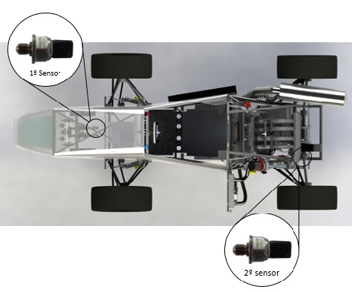

**Figura 29:** Localização dos sensores de pressão durante o teste.

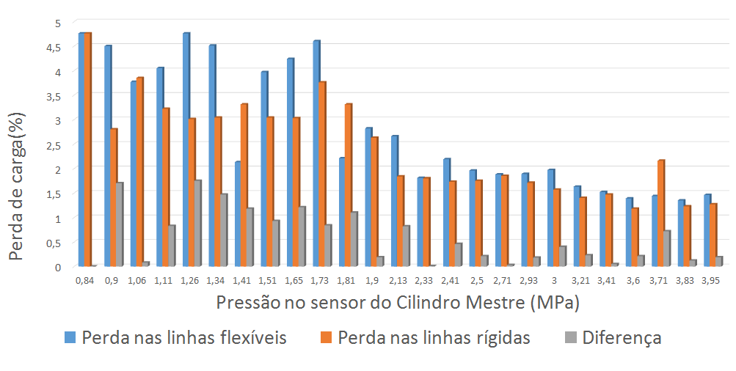

**Figura 30:** Gráfico de perda de pressão nos dois tipos de linha de freio.

Realizamos um segundo teste, consistindo em acoplar um sensor de pressão no cilindro-mestre e um segundo sensor na posição das pinças nos sistemas dianteiros e traseiros. Observamos que em média a diferença em porcentagem encontrada entre a pressão no cilindro e a encontrada na pinça era de 10% no sistema traseiro e de 5% no sistema dianteiro. Concluímos assim que em nosso sistema dianteiro temos uma eficiência de 95% no encaminhamento da pressão; e em nosso sistema traseiro 90% de eficiência no encaminhamento da pressão.

1. Teste de validação da simulação térmica:

O experimento desenvolvido consiste em acoplar o sensor de temperatura MLX 90614 em um dos discos dianteiros do nosso protótipo e simular situações simples de frenagem, obtendo a temperatura do disco em conjunto com a velocidade do protótipo através de um sensor *Hall* colocado no protótipo.

Os fatores principais na simulação térmica são a taxa de calor e o coeficiente de convecção, sendo ambos função da velocidade do protótipo. Portanto, pretende-se obter os valores reais de velocidade do carro, simular utilizando esses valores e comparar com as temperaturas obtidas pelo sensor.

Caso os valores de temperaturas provenientes da simulação tenham concordância com os valores obtidos pelo sensor, podemos extrapolar as condições de frenagem para mais extremas e, ao mesmo tempo, validar nossa modelagem.

O experimento foi dividido em etapas para evitar erros de sincronia entre os dados do sensor de temperatura e as tomadas de velocidade do carro. Além disso, em testes anteriores, eram capturados dados de temperatura durante todo o treino, obtendo uma grande quantidade de dados com pouca ou nenhuma informação sobre o estado do carro em cada momento. Portanto, foram pequenas etapas, sendo filmadas para garantir posteriormente a sincronia entre os valores e o estado do carro em cada instante.

O procedimento consistiu em acelerar o protótipo até aproximadamente 60 km/h (16,67 m/s) – velocidade segura em nossa pista de testes – e frear de maneira branda até o repouso. Repetimos o teste três vezes para termos uma maior confiança nos dados coletados.

Os dados obtidos e comparados nos três testes estão apresentados nos gráficos abaixo:

**Figura 31:** Gráfico da etapa 1 preenchida com os dados do treino e da simulação térmica.

**Figura 32:** Gráfico da etapa 2 preenchida com os dados do treino e da simulação térmica.

**Figura 33:** Gráfico da etapa 3 preenchida com os dados do treino e da simulação térmica.

Os dados de temperatura provenientes da simulação térmica apresentaram erro relativo abaixo de 10% em 95% dos casos estudados em relação aos dados obtidos pelo sensor de temperatura. Provamos assim bastante confiável nosso modelo analítico para previsão de taxa de calor e coeficiente de convecção, assim como as condições de contorno aplicadas no *softwareAnsys* para simulação térmica.

1. **Conclusão:**

Com o protótipo finalizado, fomos capazes de atender às expectativas iniciais do projeto. Em primeiro lugar, destacamos o atendimento de todas as metas previstas, conforme realizado (13) Atendimento das Metas. Os valores estabelecidos para desaceleração média mínima totalmente desenvolvida e distância admissível de parada – ambas a velocidade inicial de 80 km/h nas condições de ensaio de frenagem tipo 0 com motor desacoplado – assim como de força máxima exigida do piloto. Os resultados concernentes estão resumidos na tabela abaixo:

|  |  |
| --- | --- |
| **Meta** | **Protótipo** |
| amín = 5,8 m/s² | amín = 10 $±$ 2 m/s² |
| s = 50,67 m | s = 25 $±$ 1 m |
| Fmáx = 489 N/g | Fmáx = 390 N/g |

**Tabela 8:** Comparação entre metas e resultados do protótipo.

Além disso, enfatizamos a alta eficiência da frenagem do protótipo em todas as faixas de coeficientes de atrito consideradas – que vão desde 0,50 (caso limite da frenagem em pista molhada) até 1,20 (caso limite da frenagem em pista seca). Para a faixa de trabalho estudada, observamos eficiência mínima do sistema de 90% (correspondente a a/μ = 0,90). Adicionalmente, atentamos para condições de projeto associadas à ergonomia e facilidade de manutenção, adotando boas práticas de manutenção e desenvolvendo um protótipo confortável para o piloto e de manutenção simples – consistindo em inspeções regulares e manutenção preventiva.

Finalmente, devemos destacar o grande destaque do projeto do ano em procedimentos experimentais. Enfatizamos testes para obtenção de dados para dimensionamento, procedimentos para regulagem precisa do sistema e ensaios para validação de modelos e simulações. Também vale ressaltar a vantagem proporcionada pela validação do modelo analítico, aumentando a confiabilidade no protótipo.

1. **Referências Bibliográficas:**
2. LIMPERT, RUDOLF. 1999. Brake Design andSafety. 2ªEdição. Warrendale, PA: SAE International.
3. PUHN, FRED. 1987. BrakeHandbook. 1ª Edição. Tucson, AZ: HPBooks.
4. BLAU, P. J. 2008. Friction Science and Technology: FromConceptstoApplications. 2ª Edição. USA: CRC Press.
5. BILL, KARLHEINZ. Design andConstructionoftheBrake Systems for the ‘Formula Student’.
6. DOS SANTOS, GUSTAVO. 2014. Projeto e Dimensionamento de um Sistema de Freios Aplicados a um Veículo Formula SAE. UFRJ/ Escola Politécnica.
7. SAE INTERNATIONAL. ThermalAnalysisofBrakeDisc System Appliedto Light Vehicles.
8. 2017 Formula SAE Rules. 2016. SAE International.
9. ABNT. ABNT NBR 10966. 2015.
10. **Anexos:**

## **Anexo I: Inspeção Regular**C:\Users\Eduardo\Dropbox\2016\01) Projeto\09) Design\Logotipos\Logo 2016 Transparente.fw.png



**Inspeção do sistema de freios**

Esta inspeção deve ser feita antes e depois de cada treino.

* Pedaleira e reservatórios
  + Verificar o nível dos reservatórios ❏
  + Aperto dos parafusos de fixação do pedal ❏
  + Aperto dos parafusos de fixação do trilho ❏
  + Aperto dos parafusos de fixação do cilindro-mestre ❏
  + Ajustar o batente do pedal de aceleração ❏
  + Ajustar o batente do pedal de embreagem ❏
  + Verificar ângulo dos pedais em relação à pedaleira ❏
* Linhas de freio e cabos de aceleração e embreagem
  + Verificar se há vazamentos ❏
  + Verificar se as linhas estão devidamente fixadas por tie-wraps❏
  + Verificar se o movimento das rodas dianteiras não está limitado pelas linhas de freio ❏
  + Verificar se a linha traseira está afastada de pontos quentes ❏
* Pinças de freio
  + Verificar torque dos parafusos de fixação ❏
  + Verificar se o arame de freno da fixação da pinça dianteira esta tencionada ❏
  + Verificar visualmente desgaste nas pastilhas ❏
* Disco de freio
  + Verificar se há danos nas flutuações do disco ❏
  + Verificar empenamento ou trincas no disco ❏
* Sangramento do sistema
  + Ressangrar o sistema ❏
  + Verificar coloração do fluido de freio ❏

Caso algum defeito seja detectado este deve ser corrigido imediatamente e a inspeção deve ser refeita do início.

## **Anexo II: Manutenção Preventiva**



**CRONOGRAMA DE MANUTENÇÃO:**

|  |  |  |  |  |  |
| --- | --- | --- | --- | --- | --- |
| 17/06 | 15/07 | 13/08 | 16/09 | 14/10 | 15/11 |

* Reservatórios e mangueira
  + Parafusos de fixação do reservatório danificados? S❏/N❏. Substituídos? S❏/N❏.
  + Parafusos tem 3 fios de rosca sobrando? S❏/ N❏(Reparar).
  + Mangueira apresenta danos ou vazamento? S❏/N❏. Substituídos? S❏/N❏.
  + Reservatório está vazando ou danificado? S❏/N❏. Substituídos? S❏/N❏.
  + Fluido de freio drenado com cor diferente ou impurezas? S❏/N❏. Substituir.
  + OBS:_______________________________________________________________
* Pedaleira
  + Parafusos e fixação dos pedais/pedaleira/trilhos/batente danificados? S❏/N❏. Substituídos? S❏/N❏. Quais? ___________________________________________
  + Parafusos tem 3 fios de rosca sobrando? S❏/N❏(Reparar).
  + Soldas da pedaleira com trincas visíveis? S❏(Reparar)/N❏.
  + Pedais com rolamentos travados ou danificados? S❏/N❏. Substituídos? S❏/N❏.
  + Quais? _________________________________________________________
  + Pedais empenados ou com trincas visíveis? S❏/N❏. Substituídos? S❏/N❏.
  + Quais? _______________________________________________________________
  + Cilindro-mestre com haste solta ou dura demais? S❏/N❏. Substituído? S❏/N❏.
  + Cilindro-mestre com vazamento na haste? S❏/N❏. Substituídos? S❏/N❏.
  + OBS:________________________________________________________________
* Linhas de freio e cabos de aceleração e embreagem
  + Linhas com roscas danificadas ou dobras? S❏/N❏. Substituídas? S❏/N❏. Quais:_______________________________________________________________
  + Conduíte do cabo de aceleração danificado? S❏/N❏. Substituídos? S❏/N❏.
  + Conduíte do cabo de embreagem danificado? S❏/N❏. Substituídos? S❏/N❏.
  + OBS:________________________________________________________________
* Pinças de freio
  + Parafusos de fixação das pinças danificados? S❏/N❏. Substituídos? S❏/N❏. Quais:_______________________________________________________________
  + Espessura das pastilhas de freios? Dianteira Esquerda:_____ Dianteira Direita:_____  
     Traseira Esquerda:_____Traseira Direita:_____
  + OBS:________________________________________________________________
* Disco de freio
  + Flutuações ou anéis elásticos danificados? S❏/N❏. Substituídos? S❏/N❏.
  + Quantos? ____________________________________________________________
  + Espessura dos discos? Dianteiro Esquerdo:_____ Dianteiro Direito:______  
     Traseiro Esquerdo:_____Traseiro Direito:______
  + OBS:________________________________________________________________

## **Anexo III: Inspeção Ergonômica**





**Avaliação ergonômica**

**O piloto entrará na bancada e responderá as seguintes perguntas:**

* **1ª parte) Pedaleira (estático)**

1. Feedback – medir distância da pedaleira no cockpit

(Influencia acionamento dos pedais, antropometria das pernas/pé)

Nota do piloto: ________ Distancia: ________mm

Nota do piloto: ________ Distancia: ________mm

Nota do piloto: ________ Distancia: ________mm

Comentário:

________________________________________________________________________

________________________________________________________________________

* **2ª Parte) Volante:**

1. Feedback – Conforto do Volante:   
   (Influencia na pegada do volante, posicionamento das mãos)

Nota: _______

Comentário:

___________________________________________________________________________

1. Esterçamento do Volante:

(Influencia no posicionamento dos braços, posicionamento das mãos)

Nota: _______

Comentário:

___________________________________________________________________________

___________________________________________________________________________

* **3ª Parte) Painel:**

**Seguem as regras da SAE para melhor entendimento:** 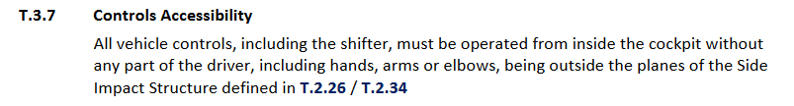

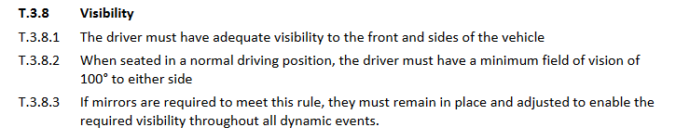

* **Para as próximas perguntas o piloto deverá utilizar o capacete.**

1. Feedback – analisar a visibilidade do painel (estático e dinâmico)

(Influencia visibilidade do painel, ajuste de controles, ajuste de direção, front hoop)

Visibilidade da tela da balance bar: Est.: ______ Din.: ______

Comentário:

______________________________________________________________________________________________________________________________________________________________

Visibilidade do GPS: Est.: _________ Din.: ______

Comentário:

______________________________________________________________________________________________________________________________________________________________

Visibilidade do LED da parte elétrica e adesivos de sinalização:

Est.: ______ Din.: _____

Comentário:

____________________________________________________________________________________________________________________

Visibilidade do LED de neutro e adesivos de sinalização:

 Est.: _______ Din.: _______

Comentário:

______________________________________________________________________________________________________________________________________________________________

Visibilidade do LED da pressão de óleo e adesivos de sinalização:

 Est.: ______ Din.: _____

Comentário:

Visibilidade das chaves do painel e adesivos de identificação

: Est.: ____ Din.: _____

Comentário:

1. Feedback – analisar a regra de visibilidade externa

(Influencia visibilidade do painel, visibilidade externa, ajuste de controles, front hoop)

1. Nota de visibilidade da distância frontal: ________

Distância máxima de visibilidade frontal: ________

Comentário: _________________________________________________________________________Nota de visibilidade periférica: _______________

Distância máxima de visibilidade periférica: ________

Comentário:

___________________________________________________________________________________________________________________________________________________________________________________________________________________________

* **4ª parte) Cabeça/Pescoço**

**Seguem as regras da SAE para melhor entendimento:**

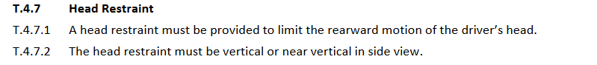

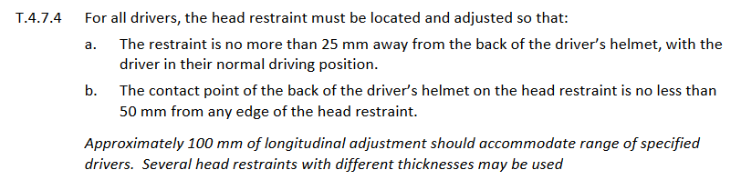

1. Feedback – analisar o ângulo do encosto de cabeça em relação ao banco

(Influencia visibilidade do painel, visibilidade externa, tronco do piloto, main hoop)

Ângulo marcado:______________________________________________________

1. Feedback – posição do encosto de cabeça (ler regra)

Posição atual: ____ Nota: ___________

Comentário: __________________________________________________________

____________________________________________________________________

Posição atual: ____ Nota: ___________

Comentário: __________________________________________________________

____________________________________________________________________

Posição atual: ____ Nota: ___________

Comentário: __________________________________________________________

____________________________________________________________________

* **5ª parte) Considerações finais / Sugestões:**

__________________________________________________________________________________________________________________________________________________________________________________________________________________________________________________________________________________________________________________________________________________________________________________________________________________________________________________________________________________________